Метод астрографического моделирования.
Что, как и почему…

Те, кто читал материалы по астрографическому методу моделирования на моем сайте, могли заметить, что информацию по нему я раскрываю постепенно. Конечно, отсутствие полноты информации, во-первых, вызывает у скептиков чувство сомнения в действенности данного метода, во-вторых, у многих астрологов – убеждение в том, что данный метод работает только у меня, и, в-третьих, у тех биржевых спекулянтов, которые только и привыкли нажимать кнопки, полное отсутствие понимания хотя б чего-нибудь. Я это прекрасно осознавал, но считал, что открыть сразу все было бы ошибочным (точнее – преждевременным) шагом.
И вот пришло время раскрыть все секреты. Ниже вы увидите, что никакой эзотерики, никакого «шаманства», колдовства, ясновидения в данном методе нет. С одной стороны – метод достаточно прост, а с другой стороны – требует кропотливой работы. Правда, его можно заложить в программу, поэтому, если вдруг у кого-то из программистов возникнет желание разработать астрологическую программу – можете обращаться, обсудим этот вопрос.
Раскрывать секрет на старом материале как-то неинтересно, поэтому я решил показать на чем-то новом, на какой-нибудь ранее не рассмотренной торговой позиции. Заодно и еще раз убедиться самому в действенности данного метода. Я уже достоверно знаю, что данный метод применим к анализу фондовых индексов, к анализу цен акций компаний. В прошлом году я убедился, что метод применим и для определения курсовой стоимости валют, в том числе и устанавливаемой Центральным Банком страны. На этот раз я решил посмотреть, а можно ли применить данный метод к анализу и прогнозированию рынка сырьевых товаров. Для анализа взял нефть марки BRENT. Место торгов (и соответственно – гороскоп) – Межконтинентальная нефтяная биржа (ICE) в Лондоне. Так как на этой бирже торговля идет фьючерсами на нефть, то вместе с сырьевым рынком можно было бы убедиться в возможности использования астрографического метода моделирования и для фьючерсных сделок.

А теперь переходим непосредственно к сути. Я расскажу и покажу, как работаю (даже больше - как я начинал, когда еще ничего не знал), а заодно и объясню – откуда что взялось. Пройдя по моим следам, вы сможете научиться (при определенном усердии) самостоятельно проводить анализ, выявлять закономерности и использовать их для прогнозирования изменения цены любой торговой позиции. Более того, данный метод пригоден и для анализа и прогнозирования любых временнЫх рядов, например, для прогноза погоды в любой точке мира по имеющимся известным данным.
Прежде всего, необходимо определить, что нам нужно учитывать (какие данные нас интересуют). Затем необходимо продумать порядок и условия учета этих данных. Так как я решил подойти к анализу с позиции астрологии, то и решил, что учитывать необходимо астрологические факторы, соотнося их с временнЫм рядом цены на нефть марки BRENT. На основе полученных данных нужно будет установить ЗАКОНОМЕРНОСТЬ, показывающую, как различные астрологические факторы влияют на изменения на фондовом рынке. Найдя такие закономерности, можно будет их использовать в дальнейшем прогнозировании. Все достаточно просто.
Хочу напомнить, что на фондовом рынке имеется всего два варианта развития ситуации – рост или падение, «плюс» или «минус», «влияет» или «не влияет». Это значительно упрощает работу по анализу, нежели в натальной астрологии, где имеется множество вариантов дальнейшего развития.

Начиная работу над методом моделирования, я подумал, а какие астрологические факторы могут оказывать влияние на изменение цен? Сначала попытался проанализировать, а как работают другие астрологи? Что я узнал?
Большинство астрологов используют аспекты между планетами. Кто-то - между транзитными планетами, кто-то - между транзитными и натальными, а кто-то - и те и другие. Позже мне встречались и такие, кто любому интересующемуся его методом с бранью, едва не переходящей в мат, утверждал, что по одной Луне в знаках Зодиака (особенно при Луне в Рыбах) можно получать 200% прибыли при игре на фондовом рынке.
Из материалов семинара Альфи Лявуа, посвященного его астрологической программе по фондовому рынку, я вынес, что помимо аспектов между планетами на рынок могут влиять и другие факторы, например, скорость Меркурия и ингрессии отдельных планет, а также их разворот. Всю полученную информацию я, по своей привычке, проверял и перепроверял. Фондовый кризис 1997 года поставил под сомнение большинство полученной информации. И тогда я решил самостоятельно подойти к определению астрологических факторов, оказывающих влияние на фондовый рынок.
Конечно же, в первую очередь мне пришло в голову, что в обязательном порядке необходимо использовать гороскоп акции, гороскоп фондового индекса, гороскоп валютной пары и т.п. Иначе никакой речи об астрологии и быть не может. Отсутствие гороскопа исключает сам процесс моделирования. Мы можем говорить обо всем, но ни о чем конкретно (подобно астрологическим прогнозам по знакам Зодиака в СМИ). Строится гороскоп на начало торгов данными акциями, на начало определения фондового индекса, и т.д. Гороскоп интересен не сам по себе, а аспектированием планет гороскопа и других значимых его точек транзитными планетами.
Здесь нужно было понять – все ли аспекты использовать (например, только мажорные, или и минорные тоже)? Понимая суть аспектов (не по мифам и эзотерическим сказкам), я пришел к выводу: раз изменение цены есть суть – развитие, то и для анализа нужны лишь мажорные аспекты развития (оппозиция и квадрат), а также соединение.
Таким образом, основным фактором, влияющим на изменение цены конкретной акции, конкретной валюты, или в нашем примере – цены на нефть марки BRENT, в конкретную торговую сессию является аспект транзитной планеты к натальной. Здесь надо различать аспекты транзитной Луны от аспектов всех остальных транзитных планет. Почему их надо различать? Да, совсем просто – потому, что, во-первых, Луна гораздо чаще формирует аспекты в связи с ее большой скоростью обращения по Зодиаку, и, во-вторых, она единственная обращается вокруг Земли. Поэтому, следует предположить, что и характер аспектов Луны будет отличаться от аспектов других планет.
Но ведь мы видим, что довольно часто все акции на бирже синхронно либо растут, либо падают. Объяснение этому может быть одно – на все акции оказывает влияние одно и то же астрологическое событие. Но не образует же транзитная планета сразу одновременно аспекты ко всем биржам мира, к гороскопам акций всех компаний, всех сырьевых товаров, и т.д. Значит это какое-то другое астрологическое событие. Здесь под астрологическим событием не следует понимать «парад планет» или что-то в этом роде. Все гораздо проще – влияние оказывает аспект одной транзитной планеты к другой транзитной планете.
Естественно, раз мы говорим об аспекте между планетами, то нас должен интересовать точный аспект без какого-либо орбиса. Орбис создает неопределенность в прогнозе. Во-первых, трудно определить, когда этот орбис начинает действовать. Во-вторых, одновременно может действовать несколько аспектов между разными планетами. Какой из них будет главнее, либо как суммировать их влияние – я даже не представляю. Тем более, мы говорим об ИЗМЕНЕНИЯХ (о развитии), что применительно к фондовому рынку характеризуется, как смена направления движения цены. И вот здесь точное значение аспекта, как раз и может помочь. Так я пришел к выводу, что ДО точного значения аспекта – одно влияние, ПОСЛЕ точного значения – прямо противоположное.
Таким образом, я пришел к выводу в своих рассуждениях, что основным астрологическим фактором, оказывающим влияние на фондовой рынок, является точный аспект между планетами.
Все остальные факторы могут оказывать лишь дополнительное влияние, подключаясь к действию основного. Эти факторы также должны быть применимы для всех бирж, для любых акций, валют, и пр. Конечно же, применимы для всех, но со своей собственной спецификой, зависящей от конкретного рассматриваемого гороскопа. Какие же факторы могут влиять на основной аспект?
Каждый может сам выделить такие факторы, какие посчитает нужными. Главное – включайте логику и здравый смысл. В качестве придания вашим мыслям направления, я покажу те факторы, какие использую я, и объясню – почему я их использую:
- Циклы планет. Не учитывать их было бы просто глупо, так как один из принципов, позволяющих заниматься анализом и прогнозированием (не только в астрологии), это цикличность развития. Не повторяемость, а именно – цикличность. Астрологи пытаются применять циклы различных планет к анализу фондового рынка. Я не стал исключением. Так как в то время я попутно изучал экономику с позиции астрологии, то свое «астрологическое понимание» теории спроса и предложения попробовал перенести на фондовый рынок. И очень быстро пришел к выводу, что основным циклом, оказывающим влияние на фондовый рынок, является цикл двух планет, символизирующих в экономической астрологии спрос и предложение, цикл Мутации (соединение Сатурна с Юпитером). Этот цикл оказывает длительное влияние не только на фондовый рынок, но и на всю мировую экономику и политику. Я также пришел к выводу, что к ежедневному прогнозированию и даже к определению коротких трендов он просто не пригоден.
- Далее я подумал, раз планеты, управляющие спросом и предложением, оказывают влияние на рынок, то такое же влияние должны оказывать и планеты, символизирующие создание богатства (Венера) и сокращающие богатство (Марс - налоги, процентные ставки). Это - цикл Венера-Марс. Он значительно короче цикла Юпитер-Сатурн, но и его достаточно проблематично «подтянуть» к ежедневному прогнозированию. Это среднесрочный цикл.
- И тогда я «пришел» еще к одному циклу Меркурий – Солнце. Меркурий – деньги, и, прежде всего бумажные деньги, это статист рынка. Солнце – это универсальный стандарт стоимости, это золото. Символически цикл Меркурий-Солнце показывает, что деньги, ценные бумаги периодически проходят проверку на истинную ценность относительно стандарта, относительно золота. Это самый короткий цикл (не считая, конечно, обращения Луны), который уже можно было применять для прогнозирования трендов от нескольких дней до нескольких недель. Вместе с тем, информация о цикле для определения ежедневных влияний также малоэффективна (если ее не нужно будет учитывать вместо «последнего аспекта»), она лишь помогает впоследствии по полученным ежедневным изменениям определять продолжительность тренда (растущего или падающего).
- Ну, и, конечно же, это самый короткий цикл Луна-Солнце. В этом цикле нам важно учитывать фазы Луны – новолуние, полнолуние, первая и последняя четверть.
О перечисленных циклах планет можете прочитать в главе «Циклы» книги «Основы миропонимания в XXI веке. Книга 3. Экономическая астрология как метод моделирования бытия» http://maslovomsk.com/books/Alexander%20Maslov%20-%20Book%203.pdf
а также в книге «Астрографический метод моделирования на фондовом рынке» http://maslovomsk.com/index.php/knigi/36-astrograficheskij-metod-modelirovaniya-izmenenij-na-fon-dovom-rynke-o-2011-132s
- границ влияния) (может, вы определите, что надо всего 9 градусов, а не 10-ть?). Так как на фондовом рынке имеется два варианта развития ситуации, то вполне логично весь Зодиак разделить на две части. Планеты, располагаясь в разных частях Зодиака, будут оказывать на рынок различное влияние. Каким образом можно разделить Зодиак на две части, расположение планет в которых имело бы противоположное влияние? Да очень просто, Зодиак легко делится на две части осью транзитных Узлов. А так как Узлы находятся в движении, то полученные две части также постоянно меняются (хоть и с малой скоростью) относительно Зодиака. Это придает отличие в, казалось бы, сходных планетных конфигурациях. Именно поэтому один и тот же аспект спустя, например, пару-тройку лет ведет себя совсем не так, как ожидалось. Что и ставит в тупик самих астрологов, которые пытаются применить астрологию к прогнозированию фондового рынка, и вызывает недоверие к возможности использования астрологии для прогнозирования на фондовом рынке со стороны биржевых игроков.
- Теперь, нам нужно как-то различать эти выделенные осью Узлов две части Зодиака. Как это можно сделать? Можно, например, одну назвать – «левая», а другую – «правая». Например, относительно Северного Узла. А можно - с помощью Солнца (единственного светила, дарующего жизнь, основного стандарта стоимости любого товара). Вот я и ввел, заимствованное у Барбары Коваль («Деньги&Деньги») понятие «солнечного поля». Солнечное поле находится с той стороны от оси Узлов, где располагается само Солнце.
- Далее мысль вопрошает, а где именно находится «солнечное поле», по какую сторону от оси транзитных Узлов? Разве это не важно? Другими словами, солнечное поле находится при движении Солнца от Северного Узла до Южного или от Южного до Северного? Нужно это учитывать? А, почему бы и нет? А значит, надо как-то и отличать.
- В самом солнечном поле Солнце может находиться, что называется, в начале, или в конце поля. Вот и давайте зададим себе вопрос – одинаковое ли будет влияние Солнца в двух разных частях солнечного поля? Я согласен с теми, кто сам себе ответил – «нет». Значит, нам нужно само солнечное поле как-то разделить. Причем это не должно быть сложно. Сразу приходит мысль – разделить солнечное поле на две части (тем более, что на фондовом рынке, как мы говорили, есть всего два варианта – рост или падение, влияет или не влияет). И сделать это легко – на две части противостояние Узлов (180 градусов) разделяется аспектом квадрата транзитного Солнца с транзитным Узлом. Таким образом, мы можем выделить четыре зоны расположения Солнца в Зодиаке. Первая – от соединения с Северным Узлом до возрастающего квадрата с ним. Вторая – от возрастающего квадрата до оппозиции с Северным Узлом. Третья – от оппозиции до убывающего квадрата. И четвертая – от убывающего квадрата до соединения с Северным транзитным Узлом. Следовательно, для нас важны аспекты соединения, оппозиции и квадратов транзитного Солнца с транзитным Узлом.
- Полагаю, что немаловажное значение играет и то, где находится Луна – в солнечном поле или вне его. Следовательно, для нас важно отмечать вхождение Луны в Солнечное поле и выход из него. Это значит, мы должны фиксировать соединения и оппозиции транзитной Луны с транзитным Узлом.
- По аналогии с Солнцем, немаловажную роль играет и то, в какой части солнечного поля (или вне поля) находится Луна. Принцип определения аналогичен изложенному выше. Таким образом, необходимо выделять и квадраты транзитной Луны с транзитным Узлом.
- Мы знаем, что привычное движение Узла – ретроградное. Но ведь периодически он движется в директном движении. Неужели директное движение транзитного Узла никак не влияет на рынок? Отмечаем и эти дни (так, хотя бы на всякий случай, авось, пригодится).
Здесь я показываю вам свою логику рассуждений при разработке самого метода (как я до него дошел – может, это лучше поможет вам разобраться в нем).
- Затмения. Полагаю, можно обойтись без комментариев. Единственно, считаю, достаточно важным фактором является определение расстояния (в градусах) от Солнца или Луны в момент затмения до транзитного Узла. Согласитесь, что это может дать различное влияние, равно как и полное затмение дает совершенно другой эффект (хотя бы внешний) по сравнению с частичным. Я, например, отмечаю, какие из них имеют расстояние до Узла больше 10 градусов, а какие – меньше. Рекомендую записывать это расстояние точно в градусах и минутах (возможно, это вам пригодится для корректировки
- Из астрономии мы знаем, что планета Уран очень оригинальна во всей солнечной системе – она лежит на боку и вращается в противоположную сторону. Более того, уже из астрологии мы знаем, что Уран дает характеристику – «делать все, не так как все». К тому же он управляет Водолеем и XI полем гороскопа, к которым традиционно принято относить акции и другие торговые инструменты фондового рынка. Значит, нам важно учесть и движение Урана. Что мы в нем должны учесть? Конечно же, переход в ретроградное и директное движение, а также аспекты с Солнцем (главным иерархом в солнечной системе). Естественно, мы смотрим не все аспекты, а только соединение, квадрат и оппозицию.
- Еще я учитываю движение Меркурия (статиста рынка). Но учитываю я не все подряд в движении Меркурия (напомню, часть информации отражается в Цикле Меркурий-Солнце), а скорость Меркурия. Альфи Лявуа, например, предлагал использовать только момент равенства скорости Меркурия и скорости Солнца. Я проверял это предположение Лявуа, но пришел к выводу, что это работает не для всех фондовых индексов и не для всех акций компаний. И не всегда так, как утверждал Альфи. Какой еще показатель, связанный со скоростью Меркурия можно было бы взять в качестве астрологического фактора, влияющего на фондовый рынок? Я выделил два – стационарное состояние планеты и максимальная скорость планеты. Я остановился на максимальной скорости. Почему? Опять-таки, исходя из понимания символического значения планет в экономической астрологии и связи планет с теорией спроса и предложения. Меркурий – это деньги. Скорость Меркурия говорит о скорости обращения денег на рынке. Чем выше скорость Меркурия, тем скорость обращения денег выше. Стационарное состояние планеты предполагает отсутствие денежного обращения, что в принципе – невозможно. Поэтому, я сделал вывод, что максимальная скорость Меркурия должна оказывать влияние на фондовый рынок.
Максимальной скорость Меркурия может длиться несколько часов. Можно, конечно, использовать только эти несколько часов, когда скорость Меркурия является максимальной, но я заметил, что какое-то необъяснимое дополнительное влияние на рынок оказывается и после того, как скорость Меркурия начинает снижаться. Кроме, как влиянием скорости Меркурия, я данный эффект объяснить не смог (может, кто-то найдет другое объяснение?). Но при чем тут максимальная скорость, если она начала уже снижаться и, следовательно, уже отличается от максимальной? И вот, проводя первую же работу по анализу фондового индекса РТС, я понял, что важна не сама фиксация максимальной скорости Меркурия, а условия, которые опишут это влияние. Мне, например, на ум пришло 4 условия:
- величина скорости Меркурия (в градусах)
- положение Меркурия в момент фиксации его максимальной скорости относительно Солнца
- начало точки отсчета
- могут ли еще какие-то астрологические факторы влиять на это?

В качестве примера покажу вам ход моих мыслей по определению этих условий.
1) Величина скорости Меркурия в градусах. Смотрим в эфемериды, и видим, что скорость Меркурия может быть меньше или больше 2 градусов (говорим пока условно). Может это иметь какое-то значение? Полагаю, что – да. На что это влияет? Так как скорость определенным образом связана с категорией времени, то, вероятно, на длительность влияния.
И здесь нужно сделать отступление – о ВРЕМЕНИ. Время в сутках не 24 часа, в году не ровно 365 дней, и т.п. Стандартом отсчета в Природе служит движение планет. И точнее всего время выражать движением Солнца. Мне кажется, это вполне логично. Да, человек упростил счет времени для своих нужд из-за сложности его измерения (точнее – из-за увеличения затрат на его измерение и использование). Но точнее измерить время, нежели измерить движение Солнца – в нашей солнечной системе просто невозможно.
И тогда следует предположить, что «границей» максимальной скорости Меркурия (относительно которой и делается вывод о продолжительности влияния) должна быть величина не в 2 градуса, а, например, близкой к этому значению - двойной скорости Солнца. С точки зрения экономической астрологии – скорость обращения денег превышает в два раза необходимый денежный оборот.
Как может определяться длительность влияния? На ум мне пришли две точки: 1-я – момент разворота Меркурия в противоположное движение, и 2-я – когда скорость Меркурия становится равной скорости Солнца. В каком случае действие длится до разворота Меркурия, как определить?
Итак, скорость директного Меркурия может быть меньше 2-х скоростей Солнца, а может быть больше. Здесь возможны два взгляда, требующие анализа:
- Первый подход: например, если скорость Меркурия меньше двух скоростей Солнца, то влияние Меркурия распространяется до смены Меркурием направления движения, а если скорость Меркурия превышает удвоенную скорость Солнца, то его влияние распространяется только до того момента, когда скорости Меркурия и Солнца сравняются.
- Второй подход: Чем скорость Меркурия больше, тем больше его энергия, а значит, и тем дальше он может «улететь». Тогда получается, что «пробив» планку «двукратной скорости Солнца», он «пробьет» и границу скорости, равной скорости Солнца (т.е. дойдет до смены направления движения). Если же скорость Меркурия меньше двойной скорости Солнца, то «разгона» (скорости, энергии) ему может не хватить для того, чтобы «перескочить» через барьер «скорости Солнца».
Какой из них правильный, определяется в результате анализа.
2) Положение Меркурия в момент фиксации его максимальной скорости относительно Солнца.
Максимальной скорость Меркурия может стать либо ДО соединения Меркурия с Солнцем, либо – ПОСЛЕ соединения. Может это оказывать влияние? И на что? Определяется также в результате анализа.
3) Начало точки отсчета. Какую «точку» брать за отсчет? Когда скорость только становится максимальной или когда она начинает снижаться? Ведь интервал между началом и концом составляет несколько часов. А вот это можно определить, только на практике, отметив время обоих значений и определив, какое из них будет влиять на «последний аспект» в этот день (или дни). «Среднее» время я исключил сразу в связи с усложнением его определения.
4) Что еще может влиять на воздействие скорости Меркурия?
- По аналогии с изложенным выше – «солнечное поле», поэтому расположение Меркурия в солнечном поле, либо вне его (а также вход и выход во время своего влияния на рынок) довольно существенное условие.
- направление движения Меркурия (директное – ретроградное), на мой взгляд, особой роли играть не будет, иначе нужно будет принять, что, например, в директном движении скорость Меркурия влияет на рынок, а в ретроградном – нет. Или – наоборот.
- наличие аспектов Меркурия с другими планетами (хоть транзитными, хоть – натальными), на мой взгляд, роли не играет. Почему? Скорость Меркурия максимальной длится несколько часов (тот миг, например, с 10 знаками после запятой, когда она начинает меняться - ни одна астрологическая программа вам не выдаст). В этот интервал может попасть не один аспект (например, при скорости Меркурия более 2 градусов в день). Вы их все будете учитывать?
Вот примерно с такими логическими размышлениями я и подхожу к определению условий влияния на рынок астрологических факторов. Ниже я приведу и другие примеры.

Вот эти факторы я в основном и использую. Если кто-то посчитает, что нужно использовать какие-то другие факторы – пожалуйста.
И не забудьте, что выходные дни мы также должны учитывать (т.е. 366 дней в 2012 году, 365 дней в 2011 году, и т.д.). Иначе вы не сможете правильно определить длительность трендов. А ведь вся астрологическая часть анализа призвана получить данные для последующего построения графика, с помощью которого уже можно было бы определять и количественные изменения цены.

Далее. Немаловажную роль играет фиксация получаемых данных. Этому может помочь хорошо составленная таблица. Таблица должна быть наглядна (прежде всего, для вас самих) и учитывать все факторы, которые вы решили применять при анализе (которые вы посчитали, как оказывающие влияние на фондовый рынок).
Итак, готовим таблицу. Форму таблицы каждый может придумать свою, ну а с какой работаю я – вы уже видели. Показываю еще раз:
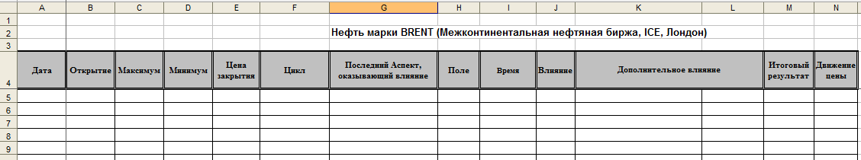
Здесь выделены отдельные столбцы:
- дата;
- цена (открытия, минимума, максимума, закрытия);
- цикл Меркурий-Солнце («Цикл»);
- «Последний Аспект, оказывающий влияние» (для последнего астрологического события, оказывающего влияние на изменение цены).
Далее идут столбцы:
- «Поле» (для отметок нахождения Луны в солнечном поле или вне его);
- «Время» (точное время основного астрологического события);
- «Влияние» (какой результат можно ожидать от аспекта с учетом влияния Луны в поле или вне поля);
- «Дополнительное влияние» (сюда я заношу все те ОБЩИЕ факторы, которые оказывают влияние на изменение цены для всех бирж мира, для любых акций, валют, фондовых индексов... и их влияние или не влияние на рынок)
И последние два столбца я отвожу для итогового результата (в двух вариантах – знаками «+» или «-», и словами – рост или падение). Два столбца я беру просто для наглядности и удобства работы (лично мне так удобнее). Я еще раз хочу сказать – каждый может составить свою таблицу, главное – чтобы было наглядно и удобно работать с данными лично вам.

В эту таблицу я заношу данные по ценам за тот период, который я собираюсь проанализировать. Например, вы решили провести анализ цены нефти марки BRENT на Межконтинентальной бирже (ICE) в Лондоне за 2011-2012 г.г. Вносим в таблицу уже известные данные:
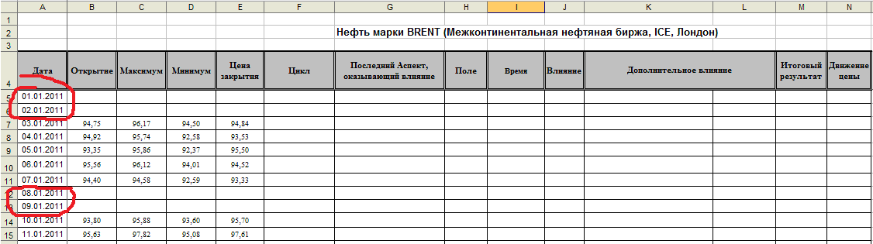
Как видите, в отличие от технического анализа, мы должны учитывать все дни года, в том числе и те, когда торги не проводились (выходные биржи). Так как мы анализируем итоги торгов за день, то в последующем из 4-х столбцов, фиксирующих цены на момент открытия, закрытия, максимума и минимума торговой сессии, нам понадобится один – «цена закрытия». Хотя, в некоторых случаях, мы будем обращаться и к другим столбцам с ценой (об этом позже).

Астрологическую часть работы начинаем с того, что вносим в таблицу (желательно, не только с указанием даты, но и времени) те факторы, которые могут оказывать влияние на изменение цены, и которые действуют для любой биржи мира для любых акций, валют и других торговых инструментов фондового рынка. То есть те, определение которых не зависит от гороскопа. Еще раз – каждый может сам выделить такие факторы, какие посчитает нужными. Главное – включайте логику и здравый смысл.
У вас должна получиться примерно такая таблица:
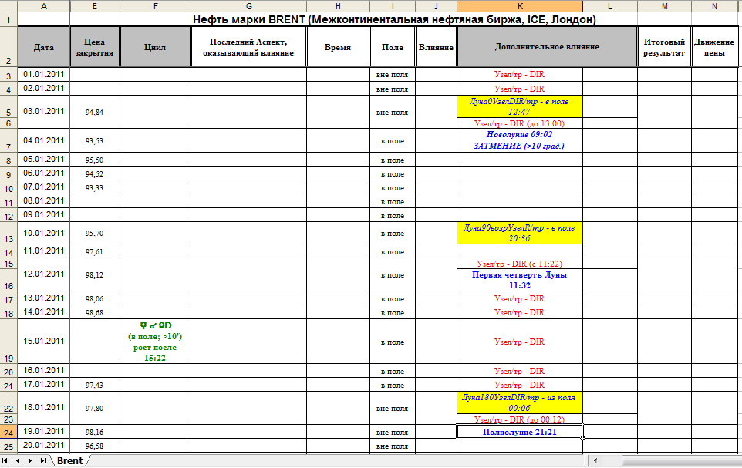
Как видите, различные факторы я отмечаю разным цветом, а некоторые даже закрашиваю фоном. Мне кажется, так проще впоследствии проводить анализ – сразу видны одинаковые факторы. Здесь же я отмечаю время. Там, где время не стоит (влияние директного Узла), говорит, что влияние (директного Узла) длится весь день.
На представленном рисунке вы видите, что на этом кратком временном отрезке учтено:
- периоды нахождения Луны в солнечном поле и вне солнечного поля;
- само прохождение Луны по солнечному полю разбито на два участка. Первый – от момента вхождения Луны в солнечное поле (соединение с транзитным Узлом) и до вхождения Луны во вторую половину солнечного поля (квадрат Луны к транзитному Узлу). Второй – от квадрата Луны к транзитному Узлу до аспекта оппозиции с ним (до момента выхода Луны из солнечного поля).
- фазы Луны;
- затмение;
- директное движение транзитного Узла;
- начало очередного периода цикла Меркурий-Солнце.

Далее работа строится из того, знаете вы что-то из влияния указанных выше факторов или нет. Рассмотрим вариант, когда вы вообще ничего не знаете – ни точного времени гороскопа (возможно, даже у вас имеется несколько вариантов даты), ни характера влияния факторов на рынок. Например, для рынка нефти марки BRENT для биржи ICE можно найти несколько дат, которые могли бы служить точкой отсчета гороскопа. По крайней мере, мне пришлось исследовать 6 различных дат для рынка нефти марки BRENT, прежде чем найти ту, которая удовлетворила моим требованиям.
Итак, какова последовательность работы? Берете какой-нибудь один предполагаемый вариант гороскопа и начинаете проверять его. Начинаете заполнять таблицу по-порядку день за днем (можно с любой даты). Кто-то может посчитать, что достаточно заполнять только те дни, когда известны результаты торгов на бирже. Можно, конечно и так, когда точная дата гороскопа неизвестна, но я это отношу к «ленивцам». Лично я предпочитаю затратить лишних пару часов, но заполнить все подряд. Тем более, что время факторов, отмеченных нами в графе «Дополнительное влияние» будет ОДИНАКОВО ДЛЯ ВСЕХ предполагаемых ВАРИАНТОВ ДАТ ГОРОСКОПА (может поменяться только – влияет/не влияет).
Например, вы решили провести анализ за 2011-2012 год. Вот давайте смотреть, как вы можете работать. Начинаете с самого начала – с января 2011 года. Вот здесь первые два дня можно пропустить – торги в эти дни не проводились (они вам все равно ничего не дадут), поэтому начинаете с 3-го января.
Определяете последний аспект в этот день (до 13 часов), оказывающий влияние на рынок. Почему до 13, а не до 12-ти? Я, например, обычно определял последний аспект до полудня (до 12 часов), но для рынка нефти при анализе пришел к выводу, что нужно брать до 13-ти часов, хотя кто-то может попробовать поработать с временем и «до полудня», и даже на момент закрытия торгов. Возможно, результат будет лучше.
Объясню, что значит «последний аспект».
Например, Вы установили, что на какой-то день до 12 часов дня сформировалось несколько точных аспектов:
1) транзитных планет к натальным:
- Луна к ЮпитеруN в 01:27
- Солнце к МарсуN в 02:33
- Меркурий к НептунуN в 06:55
2) транзитные к транзитным:
- Меркурий/тр к Юпитеру/тр в 00:22
- Венера/тр к Урану/тр в 07:13
- Луна/тр к Марсу/тр в 10:07
Из всего этого "разнообразия" мы берем только тот аспект, который ближе к 12 часам, т.е. Луна к Марсу/тр. Именно его мы и заносим в таблицу, и именно его влияние на цену конкретной торговой позиции и определяем.

Например, 3 января 2011 года таким «последним» аспектом является соединение транзитной Луны с транзитным директным Узлом. Заносите это в таблицу в столбец «Последний аспект, оказывающий влияние». Не забывайте проставлять время аспекта.
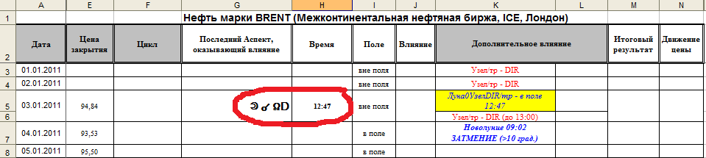
Для удобства последующего анализа аспекты к транзитным медленным планетам я обычно размещаю справа, тогда как аспекты к натальным планетам – слева в столбце.
Далее смотрите, образуют ли другие транзитные планеты аспекты к транзитному Узлу в орбисе до 2 градусов. Таковых нет, поэтому, в столбце остаются только отмеченные вами ранее:
- соединение транзитной Луны с транзитным Узлом и
- «директное движение транзитного Узла» (действует с 00:00 до 13:00).
Для дальнейшего определения, каким образом выделенные факторы будут влиять на рынок, нужно установить те закономерности, которые и будут давать характер влияния. Для этого я, например, справа ввожу дополнительный столбец «Примечание», куда и заношу все, что может помочь выделить такие закономерности. Также можете сделать и вы. Впрочем, можете записывать это и где-то в другом месте и в другом виде.
Здесь я вынужден сделать отступление. Закономерность – это не значит, что, например, аспект соединения транзитной Венеры с натальным Сатурном будет всегда давать падение, а соединение этой же транзитной Венеры с натальным ретро Плутоном будет всегда приводить к росту цены. Конечно, можно принять и такой упрощенный вариант для анализа и прогнозирования, но он чреват периодическими ошибками. К сожалению, именно такой упрощенный вариант, как правило, и пытаются применить к прогнозированию фондового рынка те, кто увлекается астрологией. И, конечно же, рано или поздно (чаще всего достаточно быстро) это приводит к ошибке. По крайней мере, больше 3-4 лет такая «закономерность», как правило, не выдерживает. А ведь именно на аналогичном подходе основаны практически все астрологические программы по фондовому рынку, все подходы астрологов к анализу и прогнозированию изменений на фондовом рынке. Какое-то время прогноз совпадает, но потом дает сбой. И тогда начинается «натяжка» - «находится» еще какой-нибудь аспект, который, якобы, и повлиял на результат. И это несмотря на то, что точное значение аспекта уже было дней пять назад или еще только будет через неделю.
Могу предположить, что те астрологи, которые считают, что данный метод работает только у меня, подходят к анализу изменений на фондовом рынке именно с позиции аспекта между планетами.
На самом деле, более важно определить не как влияет на рынок сам аспект между двумя планетами, а те астрологические условия, при которых он произошел (тот фон, ту энергетику, которая была в момент аспекта). Именно эти астрологические условия мы и заносим в графу «Примечание». Именно они и опишут те закономерности, при которых, например, натальный Нептун будет вести к росту цены (и это не зависит от того, какой это аспект – соединения, оппозиции, возрастающего или убывающего квадрата).
Что конкретно туда можно заносить, какие это «условия»? В принципе, все, что посчитаете необходимым отнести к условиям, при которых рассматриваемое астрологическое событие привело к уже известному результату на рынке. Единственно, все-таки придерживайтесь разумной логики. Ниже опять-таки попробую задать направление вашей мысли, но – «полет фантазии» не возбраняется.
Итак, какие факторы могут оказывать влияние на рынок 3-го января 2011 года? Это соединение транзитных Луны и Узла (вхождение Луны в солнечное поле), директное движение Узла, а также сам директный Узел в аспекте с Луной. Вот и рассмотрим все эти три фактора.
Соединение транзитных Луны и Узла знаменует вхождение Луны в солнечное поле, где она будет находиться до 17 января (до оппозиции с транзитным Узлом). Так как мы разделяем, в какой части солнечного поля находится в конкретный день Луна, то мы должны это отразить для последующего анализа в графе «Примечание». Что может влиять на этот фактор? Во-первых, это расположение самого солнечного поля относительно Узлов.
Мы видим, что Солнце находится в зоне своего движения от Северного Узла к Южному, значит, и солнечное поле определяется от Северного Узла до Южного. Заносите это в таблицу в графу «Примечание».
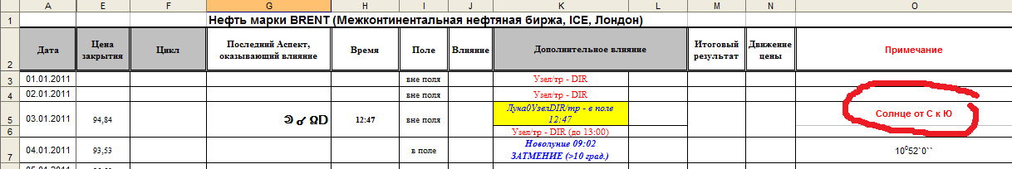
Итак, соединение транзитной Луны с транзитным директным Узлом – это астрологический фактор, оказывающий влияние на рынок. Расположение же Солнца в зоне от Северного Узла до Южного – это условие, на фоне которого происходит соединение Луны с Узлом. Вот это «условие» и может стать закономерностью. Например, вхождение Луны в солнечное поле (расположенное от Северного Узла до Южного) после ее соединения с транзитным директным Узлом приводит к изменениям на рынке (или, наоборот, не влияет на изменения).
Вряд ли от каких-то других планет будет зависеть качество влияния расположения Луны (в поле или вне поля) на изменение цены (хотя, может, вы что-то и найдете еще). Вместе с тем, вы видите, что соединение транзитных Луны с Узлом затрагивает Меркурий карты (в орбисе до 1 градуса). Гороскоп, как мы уже знаем, непосредственно влияет на изменение цены, и, хотя вы еще не знаете, как это может вам пригодиться в дальнейшем, все равно это условие также заносите в таблицу (потом разберетесь).
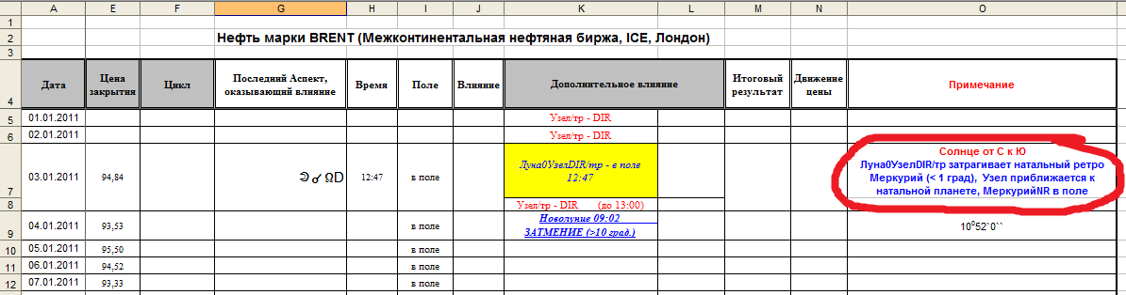
Другие условия, описывающие фон, на котором произошло соединение Луны с директным Узлом, и от изменения которых может зависеть характер влияния «Луны в поле», мне лично на ум не пришли. Поэтому я бы оставил в таком виде. Если кто-то посчитает, что имеется зависимость от каких-то других условий – попробуйте принять их (может, действительно, это даст лучший результат).
Смотрите далее – влияние директного Узла. Вполне логично будет считать, что такую закономерность могут дать только Солнце и Луна. Для Солнца это, вероятно, расположение его в самом солнечном поле (например, в начале или в конце). А для Луны – ее фаза.
На 3 января 2011 года Солнце расположено в первой половине поля (от соединения с транзитным Узлом до возрастающего квадрата к нему), а Луна находится в четвертой фазе (от последней четверти до новолуния). Записываете это в таблице.
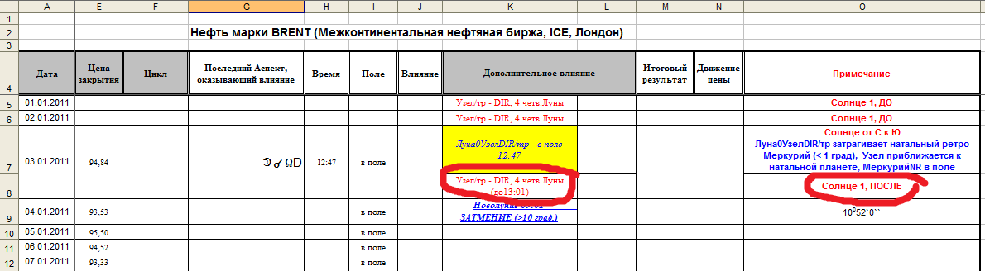
Так как мы видим, что Узел директный может быть, как ДО аспекта его с Луной, так и ПОСЛЕ, то это также может служить условием, определяющим характер влияния директного Узла. Это нужно отразить в таблице, например, записав нахождение Узла в директном движении, как ДО, так и после (до 13:00) аспекта Луны с Узлом.
Теперь можно отметить, какой был итоговый результат на рынке. И вы видите, что в этот день (по сравнению с предыдущей торговой сессией) был рост цены. Что и отмечаете в таблице.
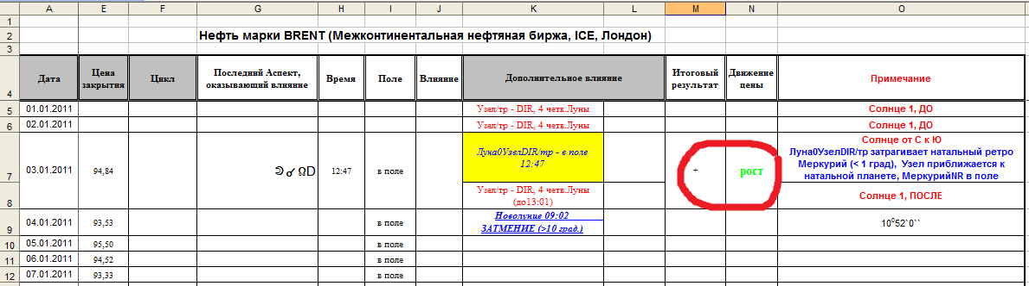
Сразу хочу сказать скептикам – мы не подгоняем астрологические данные под конечный результат. Мы ищем те закономерности, которые в последующем можно было бы уверенно использовать для прогнозирования!
Продолжаем. Переходим к 4 января. Опять определяете последний аспект, оказывающий влияние на цену нефти марки BRENT на ICE. Таковым является соединение транзитного Юпитера с транзитным Ураном.
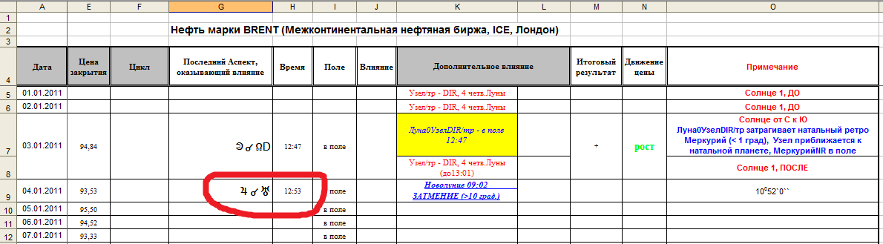
Другие транзитные планеты аспектов в орбисе до 2 градусов к транзитному Урану не формируют, поэтому в столбец «Дополнительное влияние» мы больше ничего не заносим. Почему орбис именно 2 градуса? Просто мне так захотелось. В дальнейшем (вы это поймете) величину орбиса можно будет откорректировать. Вы можете взять и меньше, например, 1 градус, но, представьте вдруг, что влияние в реальности будет при большем орбисе? Тогда вам придется пересматривать всю таблицу. Поэтому (мое мнение) лучше изначально принять «повышенные условия» - сокращать будет проще – вычеркните, и все.
Теперь вам нужно определить при каких условиях произошло затмение. Прежде всего, отмечаем, что расстояние между Солнцем и Узлом превысило 10 градусов. Грубо говоря, слабовато затмение. Далее, мы видим, что новолуние затрагивает Юпитер карты. Может это как-то влиять? Вполне возможно. Отмечаете, что это не соединение, а аспект квадрата (возможно, это также играет какую-то роль?). Орбис аспекта между транзитным Солнцем и натальным Юпитером менее 1 градуса.
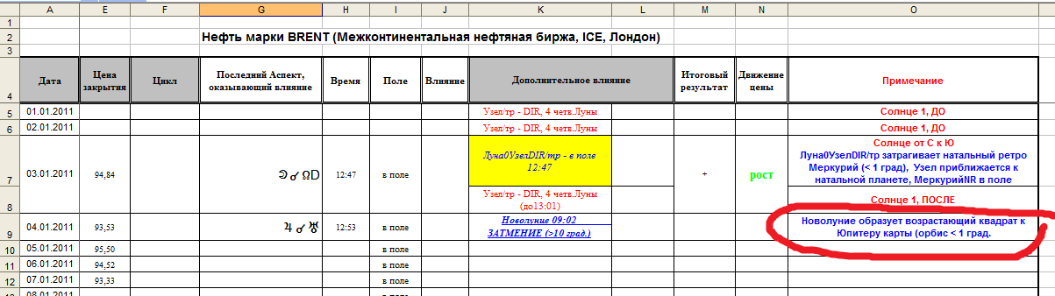
Теперь, что можно отметить относительно самого аспекта Юпитера с Ураном? Пожалуй, только то, что обе планеты расположены в солнечном поле. Опять вносите в таблицу. Не забудьте проставить «итоговый результат» торговой сессии.
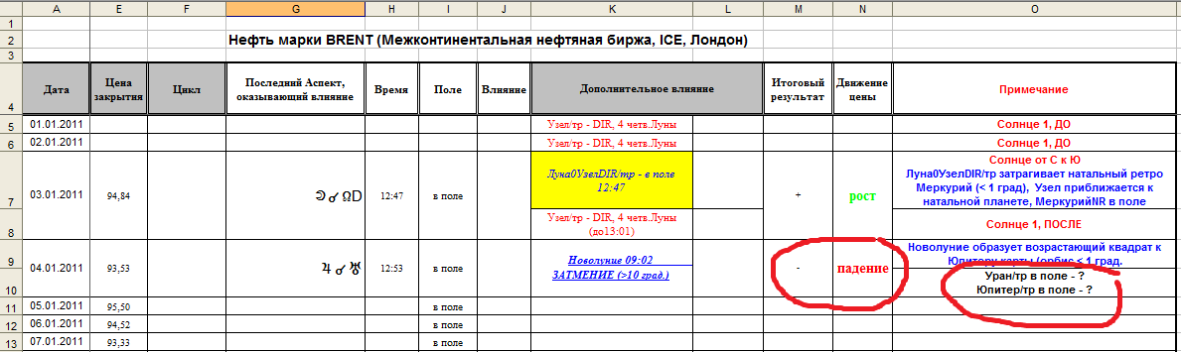
Если в голову пока ничего не приходит, что еще можно было бы учесть, то просто двигайтесь дальше (потом, в процессе проведения анализа, все равно будете возвращаться к каждому дню и ко всем выделенным факторам). Вопросительные знаки показывают, что влияние планет нам пока неизвестны. В дальнейшем мы их будем заменять на – «наоборот» (влияет) или «не влияет».
Итак, переходим к 5 января. Последним аспектом является оппозиция транзитной Луны к натальной Лилит. Другие транзитные планеты аспект в орбисе до 2 градусов с натальной Лилит не формируют, поэтому графы в столбце «Дополнительное влияние» остаются пустыми. Не забываем проставлять итоговый результат на рынке.
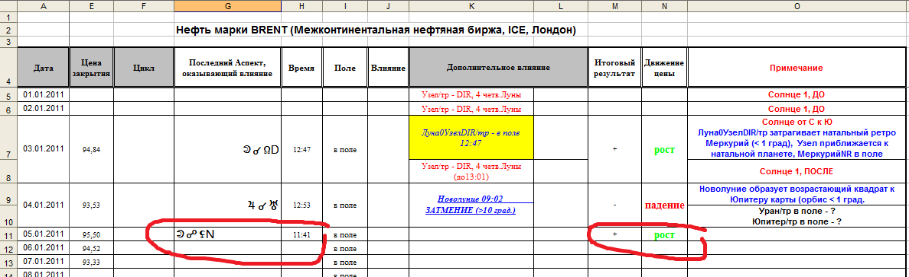
Как видите, аспект к натальной планете я проставляю в столбце с левой стороны.
В столбец «Примечание» вы можете занести следующее:
- ЛилитN расположена вне солнечного поля
- Луна находится в солнечном поле в первой фазе (от новолуния до первой четверти), аспектирует натальную планету, находящуюся со стороны Солнца (если от Солнца провести линию к его воображаемой оппозиции).
Чтобы было понятно, что значит «со стороны Луны» и «со стороны Солнца», покажу это на рисунке:
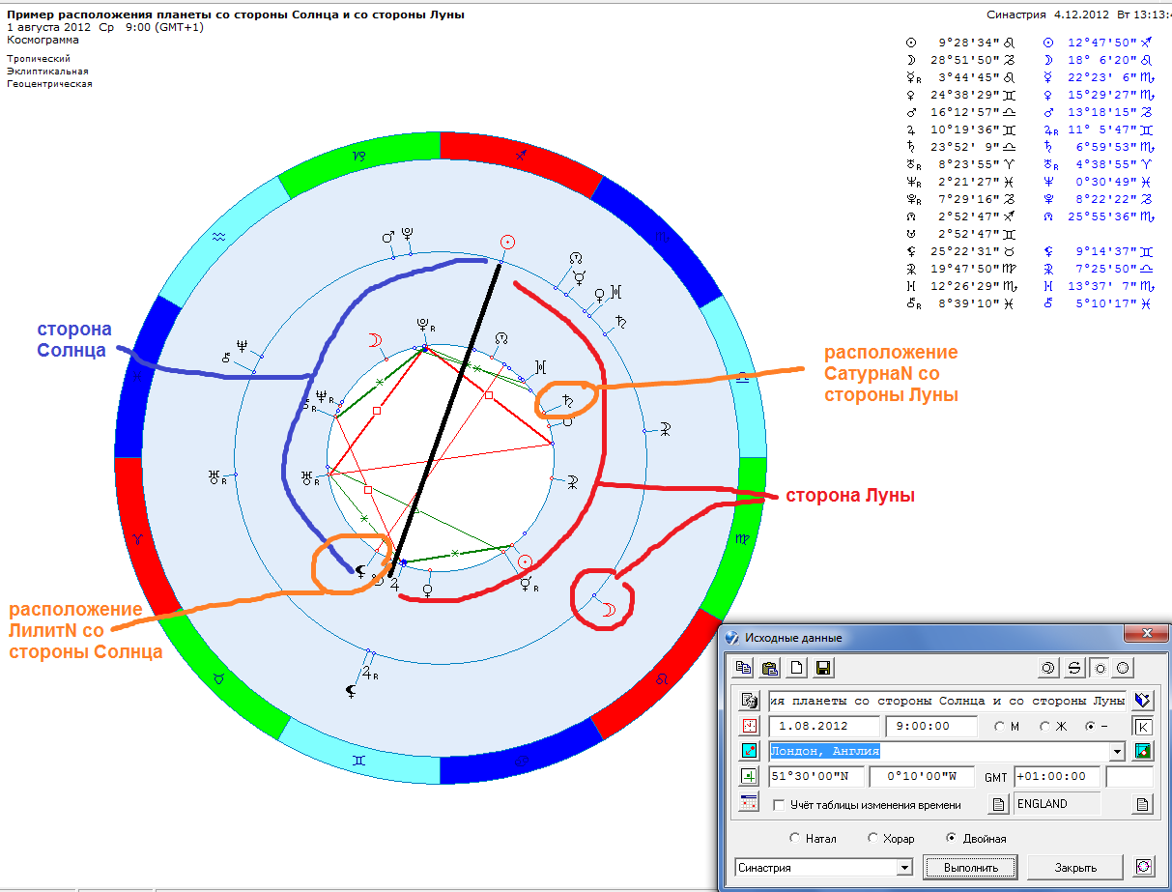
Кто-то может придумать другое название для данного условия. А кто-то может его и не учитывать. Можете использовать и какие-то другие условия. Главное поймите – чем больше условий вы примите, тем сложнее будет проводить анализ, но зато точнее будет конечный результат. В дальнейшем при анализе вы увидите, что часть принятых вами условий будет просто лишней. Ничего страшного, мне кажется, лучше взять изначально больший диапазон, чем потом пересчитывать всю таблицу.
Заносите в таблицу.
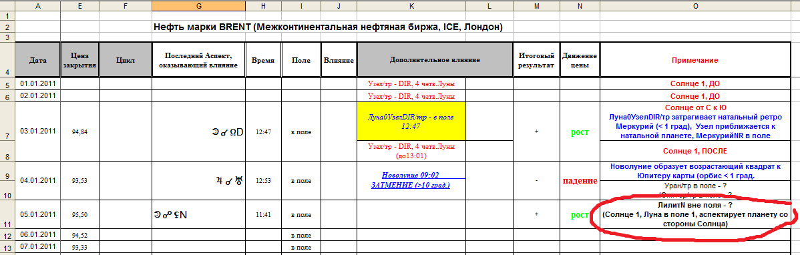
Вместо вопросительного знака впоследствии мы будем проставлять влияние натальной планеты в этот конкретный день.
Аналогично делаем для 6 и 7 января.
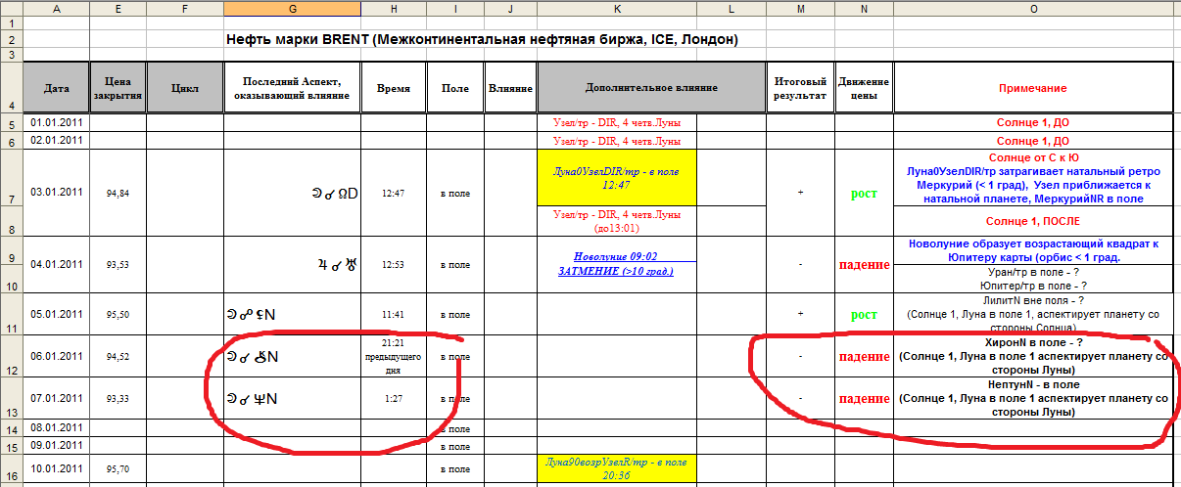
Продолжаем заполнять таблицу. Следующие два дня (8 и 9 января) дают дополнительные аспекты к основному. Так, 8 января Луна образует убывающий квадрат к ASC. Одновременно оппозицию к ASC в орбисе до 2 градусов формирует транзитная Венера.
9 января последним аспектом, оказывающим влияние на рынок, является убывающий квадрат транзитного Солнца к своему натальному положению. Одновременно транзитный Сатурн образует оппозицию с натальным Солнцем в орбисе до 2 градусов. Это все заносите в таблицу и одновременно отмечаете, где находится в это время Луна.
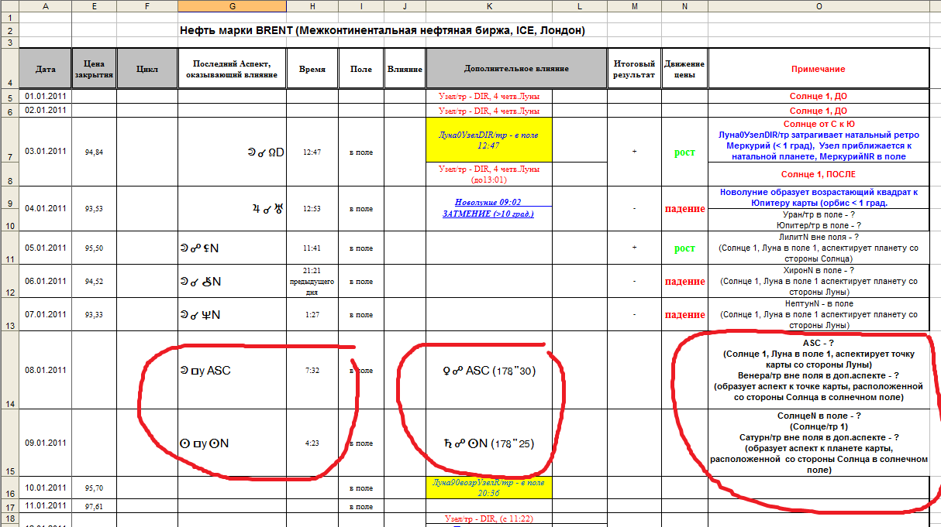
Так как 8 и 9 января торгов не было, то и графы «Конечный результат» и «Движение цены» не заполняем.
10 января таких дополнительных аспектов уже сразу два.
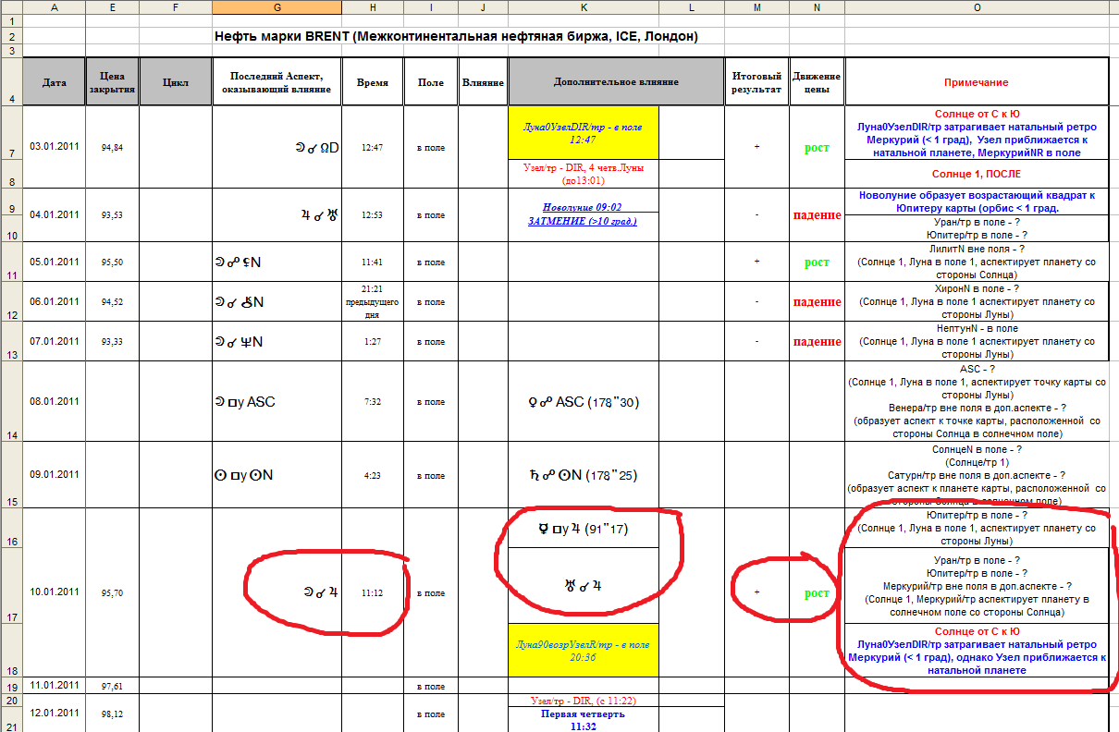
И так заполняете таблицу минимум на семь-восемь месяцев, после чего можно начинать проводить анализ и определять, что и как влияет на рынок.
Да, переменных на первый взгляд многовато, но учтите, что, во-первых, мы ищем закономерности, и, во-вторых, на фондовом рынке возможно только два варианта – рост или падение, влияет или не влияет.

Итак, подготовили данные минимум на 7-8 месяцев – можно приступать к анализу. Данный минимум достаточен при определенном практическом навыке. Если навыка нет, то таблицу необходимо заполнять минимум на пару лет.
Еще раз повторяю, мы рассматриваем вариант, когда вы вообще ничего не знаете (как, например, я начинал свои исследования много лет назад).
Так как любой показатель на фондовом рынке имеет всего лишь два варианта влияния (рост - падение, влияет – не влияет), то для начала анализа лучше всего брать те показатели, в которых имеется всего одна переменная. Например, это аспектирование Луной натальных или транзитных планет (принимаем, что Луна влияния не оказывает, тогда единственной переменной является – натальная, либо транзитная планета). Я, например, всегда начинаю с натальных планет. К тому же Луна гораздо чаще делает аспекты к натальным планетам, нежели другие транзитные планеты.

Переходим к самому анализу.
Принимаем, что Луна, входя в солнечное поле, начинает оказывать влияние на изменение аспектов, образуемых транзитной Луной. Другими словами, мы устанавливаем первую закономерность (пока предположительно) – движение Луны по солнечному полю (от Северного Узла до Южного) после ее соединения с транзитным директным Узлом приводит к изменениям на рынке. А вот то, что аспект Луны с Узлом затрагивает натальный Меркурий в орбисе до 1 градуса, дает обратный эффект – Луна в поле не влияет на изменение аспекта.
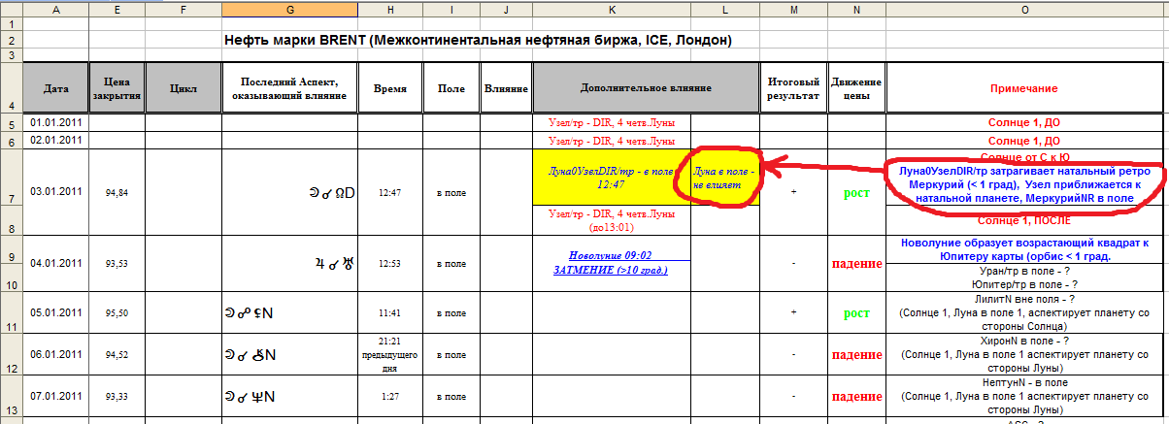
Получается, что мы устанавливаем вторую закономерность (опять-таки, еще совершенно не зная, а так ли это на самом деле) – когда аспект транзитной Луны с транзитным Узлом затрагивает планету карты в орбисе менее 1-го градуса, действие Луны в поле (либо Луны вне поля) меняется на противоположное. Если это окажется не так, то мы потом изменим.
Напомню, что сами аспекты оказывают следующее влияние:
- соединение, возрастающий квадрат и оппозиция – рост до и падение после;
- убывающий квадрат – падение до и рост после.
Нас интересует влияние после точного значения аспекта.
Тогда мы можем уже сейчас сказать, что, например, НептунN и ХиронN в соединении с Луной влияния на изменение аспекта не оказывают. Смотрите сами: аспект соединения читается, как рост до и падение после (+/-), а так как дополнительных влияний в эти дни нет, то это и дает результат падения по итогам дня. Записываем это в примечание (немного видоизменив предыдущий текст) и вносим в столбец «Влияние».
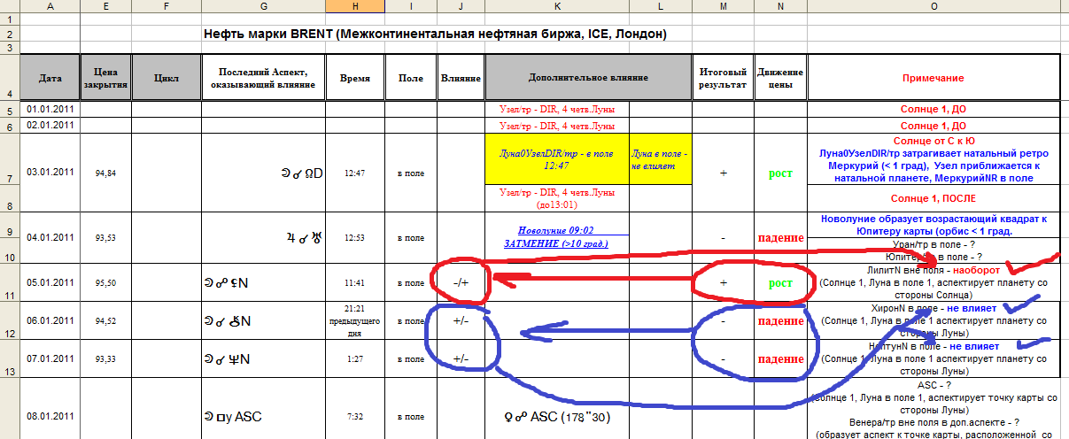
А вот аспект оппозиции Луны с натальной Лилит в итоге должен дать рост на рынке. Так как аспект оппозиции несет на рынок «рост до и падение после», то, значит, что натальная Лилит разворачивает значение аспекта на противоположное (наоборот). Что и отмечено на рисунке.

Возможен, конечно, и другой вариант: например, аспектирование оппозицией Луна180УзелDIR натального Меркурия приводит к тому, что «Луна в поле» будет менять значения ежедневных аспектов, образуемых транзитной Луной, на противоположные (наоборот). Например, вхождение Луны в солнечное поле дает «не влияет», а аспектирование натального Меркурия разворачивает значение на противоположное – «наоборот». Либо вхождение Луны в солнечное поле приводит к изменению аспектов «наоборот», а вот аспектирование карты (даже в орбисе менее 1 градуса) к дополнительным изменениям не приводит.
Такие изменения я отмечаю на каждый день – красным цветом на желтом фоне в графе «Поле».
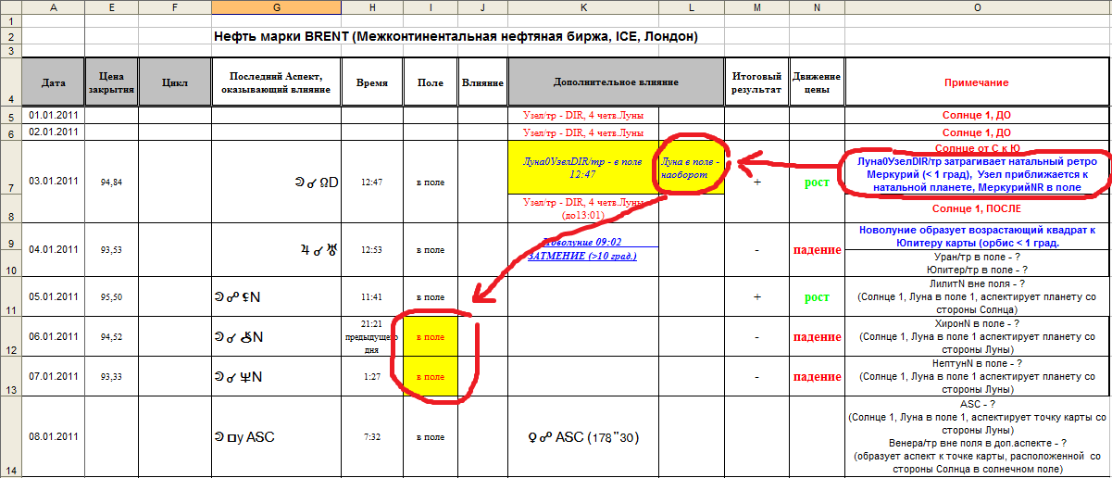
Но тогда получается, что натальные Хирон и Нептун должны разворачивать аспект на противоположное значение, чтобы в итоге получилось «падение» (смотрите, итог дня – «падение», в столбце «Влияние» остается «+/-», а так как «Луна в поле» меняет значение аспекта наоборот, то и получается, что сами натальные планеты Хирон и Нептун должны разворачивать аспект наоборот), что и показано в таблице.
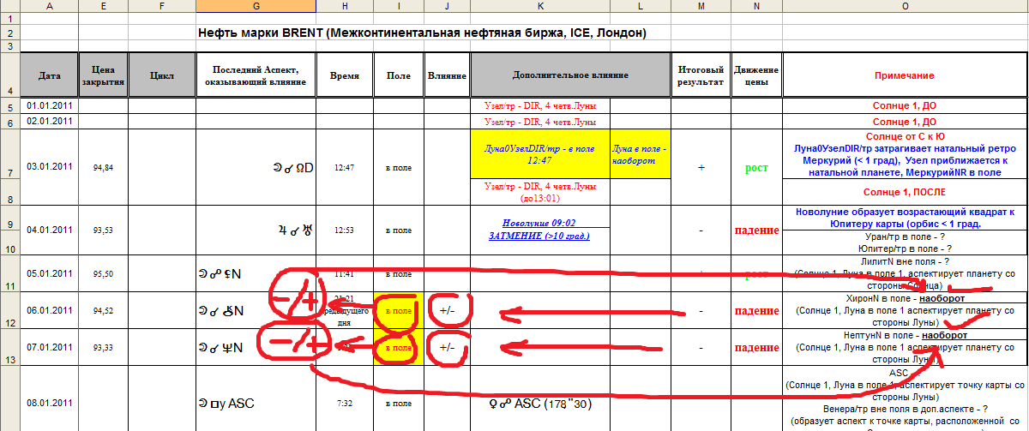
Соответственно, натальная Лилит при таких условиях оказывать влияния на изменение аспекта не будет.
Но мы не учли еще роль «затмения». Например, может ведь оказаться, что затмение также оказывает влияние на изменение аспекта, например, до следующей фазы Луны. Значит, 6 и 7 января оно также будет оказывать влияние на формирование направления движения цены.
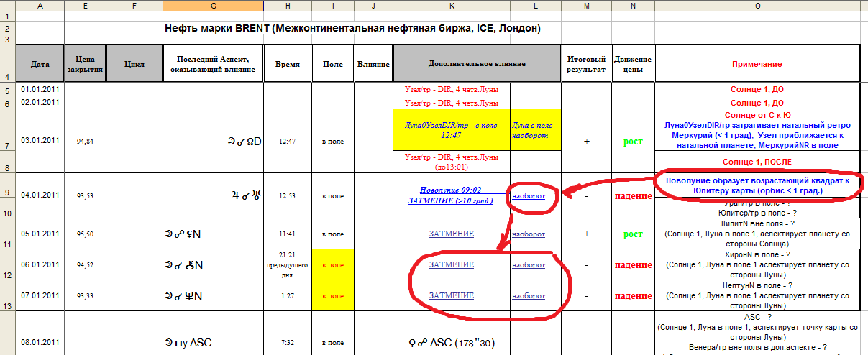
Это значит, что если затмение также оказывает влияние на рынок, то суммарное влияние основного аспекта и всех дополнительных факторов опять меняются, и тогда получается, что натальные Хирон и Нептун опять не оказывают влияние на изменение аспекта.
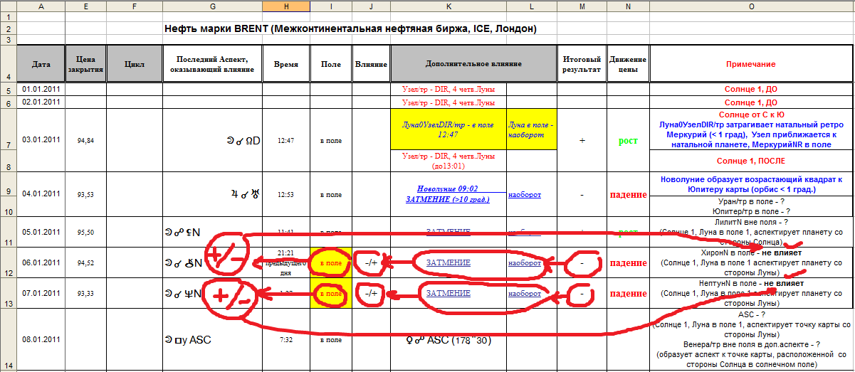

В итоге мы можем получить 4 варианта:
1) ни Луна в поле, ни Затмение не влияют (натальные Хирон и Нептун также не влияют на изменение аспекта)
2) Затмение влияет, а Луна в поле не влияет (натальные Хирон и Нептун разворачивают аспект наоборот)
3) Луна в поле влияет, а Затмение не влияет (натальные Хирон и Нептун также разворачивают аспект наоборот)
4) Луна в поле и Затмение влияют одновременно (натальные Хирон и Нептун в этом случае не влияют на изменение аспекта)

Комбинируя всеми этими показателями по всей таблице, как раз и нужно найти те закономерности, которые и приводят к тем или иным изменениям на рынке. Так как аспекты Луны с натальными планетами периодически повторяются, то мы можем набрать достаточно материала, чтобы сделать вывод о том, как реально оказывают влияние на рынок те или иные факторы. Да, это сложно, но это возможно. К тому же, сложно – первый раз. Второй – уже гораздо легче будет, а после третьего вы будете «как орешки щелкать».

В такой последовательности я обычно и работаю, подбирая гороскоп (время гороскопа). Но такая последовательность работы возможна только в случае уже достаточного практического опыта, когда вы сможете уже интуитивно (точнее на практическом опыте) понимать, как должны «работать» общие факторы, занесенные нами в столбец «Дополнительное влияние», а также примерно понимать, как могут изменять значение основного аспекта другие транзитные планеты, образующие дополнительные аспекты к основному.
Если же вам дата гороскопа и примерное время (пусть даже не совсем точное) известны, а также при отсутствии практического опыта - работу лучше всего строить следующим образом.
Вы берете какую-то одну планету, например, натальный Нептун, и проводите анализ только аспектов какой-то одной планеты к Нептуну. Так как больше всех аспектов к натальной планете будет формировать транзитная Луна, то ее лучше всего и брать в начале анализа. Так как аспекты Луны с натальными планетами периодически повторяются, то мы можем набрать достаточно материала, чтобы сделать вывод о том, как реально оказывают влияние на рынок те или иные факторы (в том числе и дополнительные).
Перед началом такого анализа необходимо заполнить таблицу, как я Вам уже сказал, минимум на 7 – 8 месяцев. Можно в таком виде - с заполненным столбцом «Примечание»:
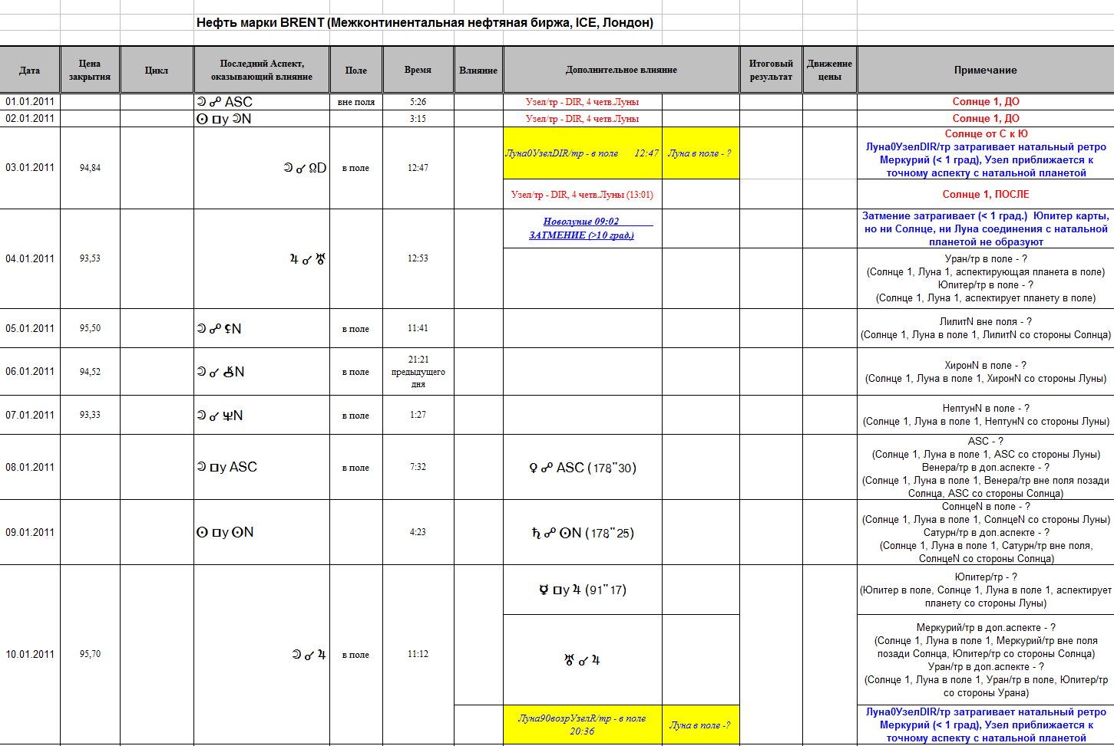

Можно и гораздо проще - графы в столбце «Примечание» заполнять при рассмотрении конкретного аспекта, что значительно сэкономит ваше время.
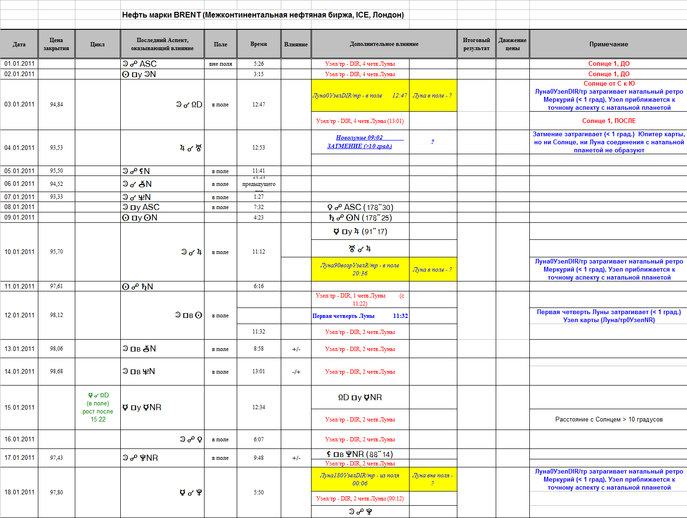

Еще раз повторю - проведение анализа по выявлению закономерностей проще всего начинать с натальных планет, а если точнее, то – с аспектов Луны к натальным планетам. Здесь совсем просто – мы имеем всего одну переменную (саму натальную планету), а значит, всего два возможных варианта – влияет на изменение характера аспекта натальная планета или нет. В случае аспектирования натальных планет другими транзитными планетами, мы получаем две переменные – сама натальная планета и транзитная планета. Обе могут иметь как одинаковое, так и противоположно направленное влияние. Помимо этого, Луна гораздо чаще аспектирует натальную планету.
Лучше всего начинать анализ с дальних планет. Я, например, всегда начинаю с натального Нептуна (я заметил, что с ним Луна достаточно часто формирует значимые аспекты), ну а, рассматривая рынок нефти – сам Бог велел начинать с планеты, символизирующей эту нефть. Это, конечно же, мое личное мнение. И еще, гораздо легче впоследствии находить закономерности, если будете анализировать сразу несколько планет, расположенных в гороскопе недалеко друг от друга. Особенно, если расстояние между ними составляет «шаг Луны» (10-15 градусов). Именно с таких планет я и рекомендую начинать проведение анализа. Ведь все равно по одной планете вы не сможете установить все закономерности.
Итак, как проводить анализ я буду показывать на аспектах транзитной Луны к натальному Нептуну.
Первый раз в 2011 году Луна формирует аспект к натальному Нептуну 7 января. Выделяем этот аспект в таблице каким-нибудь цветом, чтобы потом при анализе его можно было быстро найти.
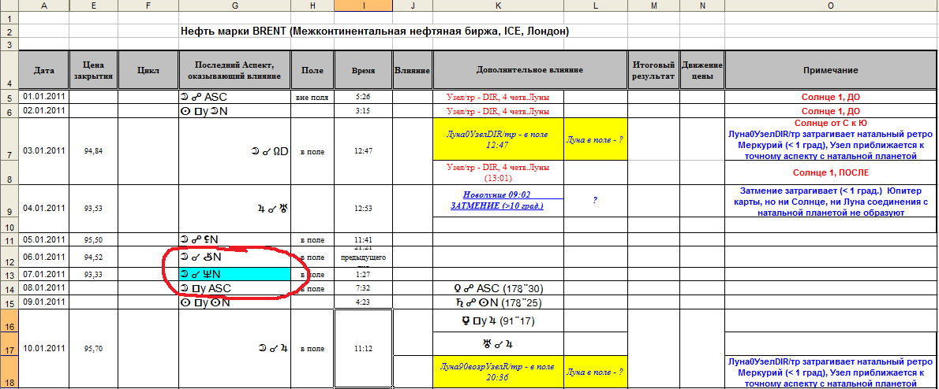

Например, вы приняли, что Луна в поле на данный день влияния на рынок не оказывает (условия этого изложены в графе «Примечание» на 03.01.2011), что и отмечено черным цветом в графе «Поле». Затмение также в этот день влияния на рынок не оказывает (условия такого «поведения» затмения также изложены в графе «Примечание» на 04.01.2011).
Исходя из принятых условий, что «Луна в поле» и затмение влияния на изменение аспекта не оказывают, мы получаем, что итоговым результатом влияния аспекта соединение транзитной Луны с натальным Нептуном будет «рост до и падение после» точного значения аспекта. Что мы и заносим в графу «Влияние» («+/-»).
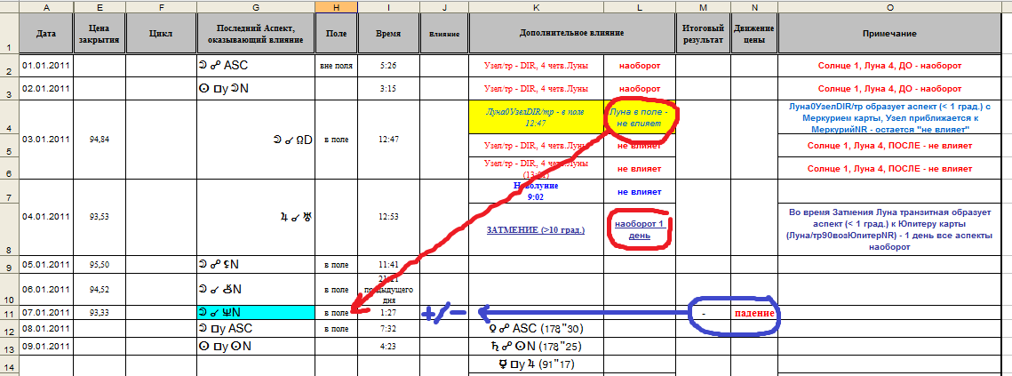
Теперь нужно определить условия, при которых произошло соединение. Что сюда можно отнести? Мы видим, что Луна находится в первой фазе, натальный Нептун – в солнечном поле со стороны Луны (относительно Солнца). А раз речь идет об «отношении к Солнцу», то необходимо отметить и расположение самого Солнца. Для этого достаточно указать, что Солнце находится в 1 зоне (это значит, что солнечное поле находится от Северного Узла до Южного, само Солнце расположено в первой половине солнечного поля).
Вся эта совокупность выделенных нами условий (курсивом) применительно к натальному Нептуну указывает на то, что в аспектах с Луной (не обязательно в соединении) натальный Нептун влияния на изменение значения аспекта оказывать не будет. Что мы и отмечаем в таблице в графе «Примечание».
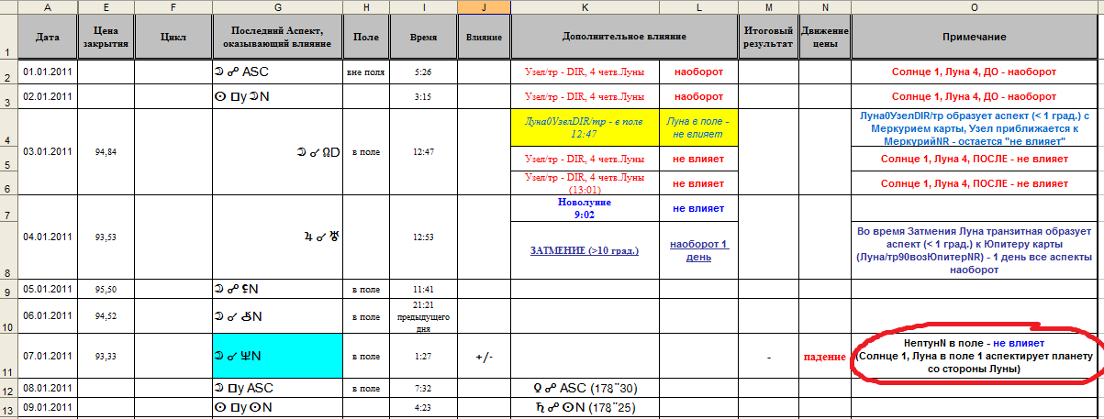
Это значит, что при аналогичных условиях (еще раз – не обязательно при аспекте соединения, а и при квадратах и оппозиции): Солнце 1, Луна в поле 1, натальный Нептун в солнечном поле со стороны Луны - в будущем мы можем ожидать, что натальный Нептун влияния на изменение аспекта оказывать не будет. Это и есть – ЗАКОНОМЕРНОСТЬ: когда Солнце 1, Луна в поле 1, натальный Нептун в солнечном поле со стороны Луны, натальный Нептун влияния на изменение аспекта не оказывает. Другой вопрос – а верна ли она? Но об этом чуть позже.

В следующий раз Луна сформировала возрастающий квадрат к натальному Нептуну 14 января. Отмечаем аспект тем же цветом.
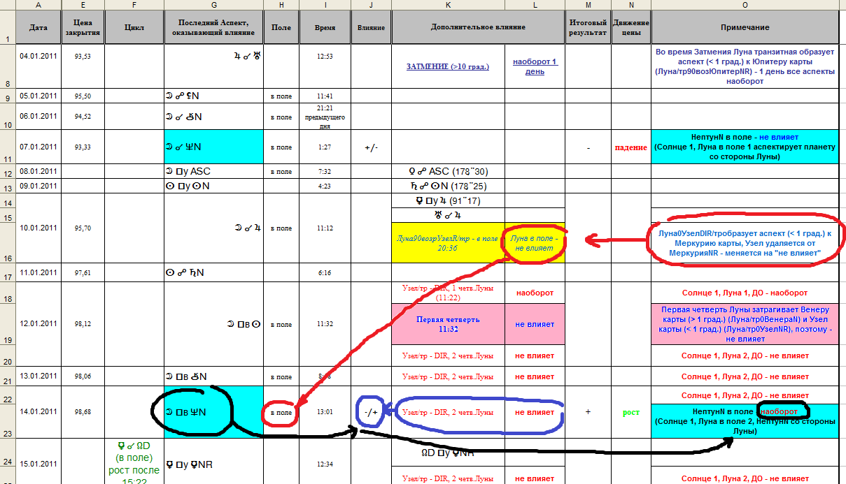

Здесь опять, исходя из принятых вами условий: «Луна в поле – не влияет», «Первая четверть Луны – не влияет», «УзелDIR – не влияет» - мы получаем, что аспект возрастающего квадрата Луны к натальному Нептуну должен давать «падение до и рост после» точного значения аспекта. В графу «Влияние» мы записываем «-/+». Такой результат будет достигнут только в том случае, если натальный Нептун будет разворачивать значение аспекта на противоположное. Что мы и отмечаем в графе «Приложение», заодно отмечая те условия, при которых этот результат становится достижимым. Это – расположение Солнца в 1 зоне, Луны в поле во 2 фазе, натального Нептуна в солнечном поле со стороны Луны. Так мы определили еще одну ЗАКОНОМЕРНОСТЬ влияния натального Нептуна на рынок нефти мирки BRENT: когда Солнце в 1 зоне, Луна в поле во 2 фазе, натальный Нептун в солнечном поле со стороны Луны, натальный Нептун изменяет значение аспекта на противоположное (наоборот).
Уже из анализа двух аспектов мы видим, что расположение транзитной Луны в поле в 1-й фазе ведет к тому, что натальный Нептун влияния на изменение аспекта не оказывает, тогда как нахождение Луны во 2-й фазе приводит к изменению натальным Нептуном значения аспекта на противоположное. Как говорят, при прочих равных условиях. И это будет проявляться независимо от того, какой это аспект – соединение, квадрат или оппозиция.
И так делаем в отношении всех установленных нами аспектов Луны к натальному Нептуну. Временной интервал, на котором необходимо рассматривать аспектные связи двух планет, зависит от того, как быстро вы поймете общую закономерность – при какой комбинации выделенных вами условий будут происходить те или иные изменения при аспектировании транзитной Луной натального Нептуна. У меня, например, за 2011-2012гг получилось, что более 40 раз Луна формировала аспект с натальным Нептуном.
Акцентирую ваше внимание еще раз – сам аспект (соединение, оппозиция, квадрат) значения не имеет. Характер влияния натальной планеты зависит от совокупности условий, описывающих расположение аспектируемой и аспектирующей планеты. В этом заключается коренное отличие предлагаемого вам метода моделирования от других попыток прогнозирования изменений на фондовом рынке с помощью астрологии.

Дальнейшая работа достаточно проста – имея данные о влиянии натального Нептуна в конкретные дни (а также условия, при которых характер этого влияния произошел), необходимо установить закономерность, при каких условиях - какое влияние натального Нептуна следует ожидать. Причем распространить эту закономерность необходимо на все возможные сочетания установленных нами условий, даже на те, которые вам еще не встречались при заполнении таблицы.
Анализ можно проводить и по этой таблице (которую вы будете заполнять), но я предпочитаю наглядность и оперативность (меньше путаешься). Но это опять-таки – для меня. Вы можете выбрать свой способ анализа.
Поэтому я действую дальше так – все найденные случаи аспектирования Луной натального Нептуна заношу в отдельную таблицу (мне кажется, что так нагляднее и проще анализировать, нежели листать всю большую таблицу).
Выглядит это примерно так:
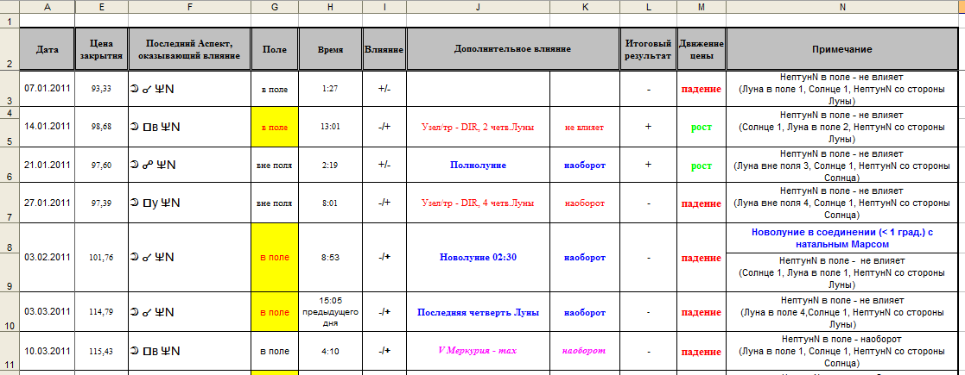
Как видите, это та же самая таблица, только все «лишние» для проведения анализа данные вырезаны (в буквальном смысле слова – Excel все-таки).
Понятно, что в некоторые дни, выпадающие на выходные биржи, определить влияние натального Нептуна проблематично. Но, полагаю, и оставшихся данных будет вполне достаточно, чтобы сделать выводы. Мне, например, хватает анализа данных одного года для того, чтобы определить влияние на рынок практически всех натальных и транзитных планет (за некоторым исключением, которое просто требует расширения временных границ исследуемого периода). Правда, для некоторых планет такой временной интервал иногда требуется увеличить до 3-4 лет.

Аналогично проводим работу и по анализу аспектирования натального Нептуна другими планетами. Все также сводим в соответствующие таблицы. Например:
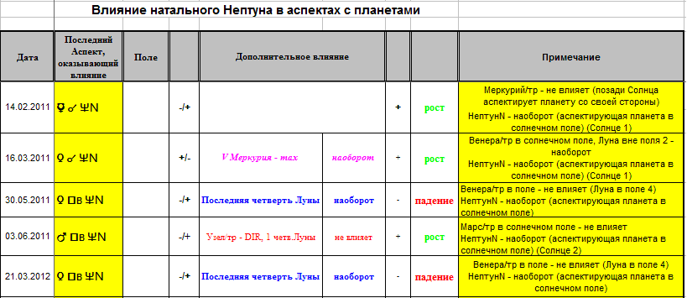
Здесь, конечно, анализ с одной стороны может показаться несколько сложнее, так как мы имеем дело с двумя переменными – натальная планета и транзитная планета, каждая из которых имеет собственное специфическое влияние на рынок, которое тоже нужно умудриться установить. С другой стороны, границы условий, при которых эти факторы действуют, гораздо уже условий аспектирования Луной натальной планеты.
И, конечно же, аналогично проводим работу и по аспектированию транзитными планетами медленных транзитных планет (в основном аспекте).

Полученные результаты я заношу в отдельную таблицу (в которой собираю влияние всех факторов). Вариантов может быть много благодаря тому, что мы используем несколько условий для описания одного влияния, например для аспектов транзитной Луны с натальной планетой:
- натальная планета в поле или вне поля;
- натальная планета находится со стороны Луны или со стороны Солнца;
- Луна в поле или вне поля;
- Луна в 4-х фазах;
- Солнце в 4-х зонах...
Итоговая запись закономерности влияния, например, по натальной планете в таблице может выглядеть так:
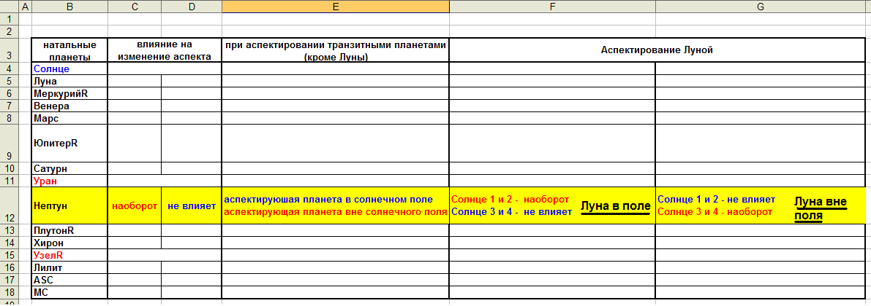
Или, например, так:
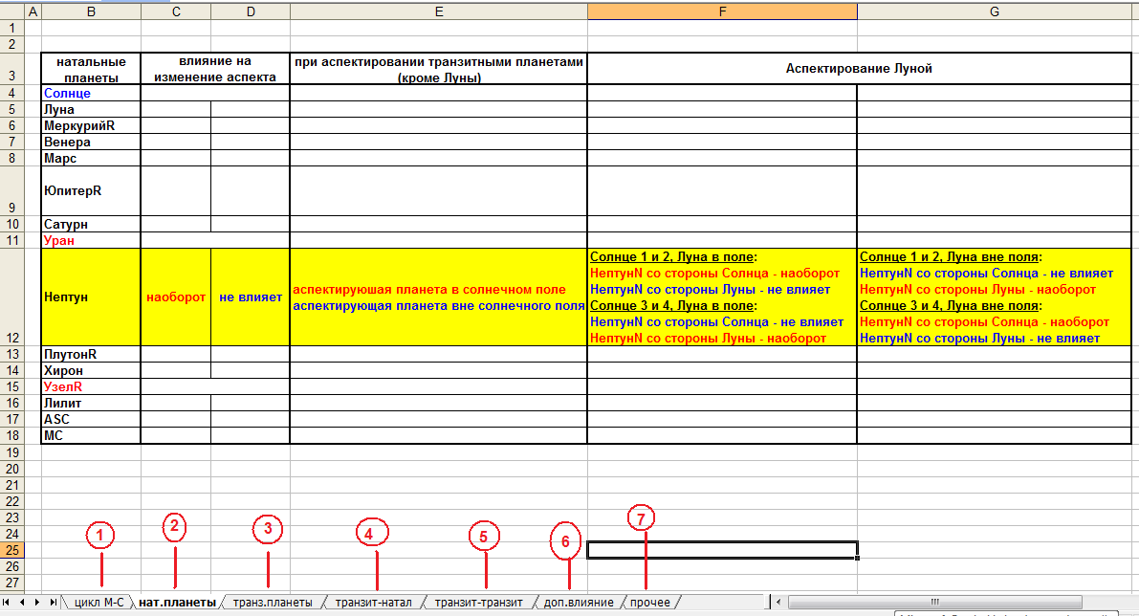
Отсутствие в таблице каких-либо условий говорит о том, что в определении влияния натальной планеты на цену они никакой роли не играют.

Внизу рисунка я показываю, что в одном файле Excel на разных листах я разделяю различные факторы. Так, листы пронумерованы следующим образом:
- описание цикла Меркурий-Солнце (при каких условиях, какого результата следует ожидать);
- «нат.планеты» - здесь я заношу закономерности влияния натальных планет в основном аспекте;
- «транз.планеты» - здесь я заношу закономерности влияния транзитных планет в основном аспекте (это более медленные планеты, те, к которым образуют аспекты другие транзитные планеты и транзитная Луна);
- «транзит-натал» - здесь записываю условия влияния транзитных планет, аспектирующих натальные планеты в основном аспекте (за исключением транзитной Луны, влияние которой отражаю на листе 2);
- «транзит-транзит» - здесь записываю условия влияния транзитных планет, аспектирующих более медленные транзитные планеты в основном аспекте (за исключением транзитной Луны, влияние которой отражаю на листе 3);
- «доп.влияние» - здесь записываю при каких условиях и какое влияние оказывают транзитные планеты в дополнительных аспектах к основному;
- «прочее» - сюда заношу влияние всех остальных факторов, таких как:
- затмение;
- скорость Меркурия;
- Луна в поле;
- движение директного Узла,
- и т.д.

Конечно же, вполне возможно, что вы столкнетесь с тем, что одни и те же условия (например, Солнце в 1 зоне, Луна вне поля в 3 фазе, планета в поле с одной и той же стороны от Солнца) будет в разные дни давать разный результат. Что это значит?
Пугаться этого не стоит. Не стоит сомневаться и в действенности метода. Просто надо вспомнить, что некоторые условия вы принимали, так сказать «на веру».
Например, то же влияние Луны в поле, влияние фазы Луны, и т.д. Поэтому, видя «нестыковочку» в условиях (либо неспособность вывести закономерность), необходимо посмотреть:
1) возможно, что вы что-то упустили (какой-то дополнительный фактор), как влияющий на изменение аспекта, например, влияние фазы Луны приняли, как «не влияет», а надо – «наоборот», либо приняли слишком маленький орбис при аспектировании фазой Луны натальной планеты;
2) либо, прямо противоположная картина: у вас имеется что-то лишнее в дополнительном влиянии, например, если убрать влияние новолуния, то итоговые значения совпадут. В этом случае мы понимаем, что, например, принятого орбиса в 2 градуса для аспектирования новолунием натальной планеты, чтобы учитывать в качестве влияющего условия – многовато. Поэтому на данный день и другие дни, когда у нас было отмечено влияние новолуния, мы таковое влияние убираем. Более того, мы должны убрать такое влияние для всех фаз Луны. В следующий раз для определения, влияет или нет аспектирование фазой Луны карты, мы уменьшаем орбис аспекта с натальной планетой, например, до 1,5 градусов (или до 1 градуса).
В качестве примера возьмем тот же аспект Луны с натальным Нептуном на 14.01.2011г. Ранее мы рассмотрели порядок определения влияния натального Нептуна. Допустим, что при рассмотрении всех аспектов транзитной Луны с натальным Нептуном вами выявлена закономерность, что при следующих условиях натальный Нептун влияния на изменение аспекта не оказывает:
- НептунN в солнечном поле
- Солнце в 1 зоне
- Луна находится в солнечном поле
- Луна во 2-й фазе
- Луна аспектирует планету со своей стороны (НептунN со стороны Луны)
Все это мы видим в таблице в графе «Примечание» (сами же и занесли).

Установленная вами закономерность (Солнце в 1 зоне, Луна в поле во 2 фазе, сам натальный Нептун расположен в поле со стороны Луны) говорит, что должно быть «НЕ ВЛИЯЕТ». А у вас в этот конкретный день 14.01.2011 для того, чтобы на рынке был рост цены, натальный Нептун должен менять значение аспекта – «НАОБОРОТ». Получается, если выявленную вами закономерность применить к дате 14.01.2011, то получите расхождение с фактическим результатом - падение цены на нефть на рынке в этот день, вместо ее роста.
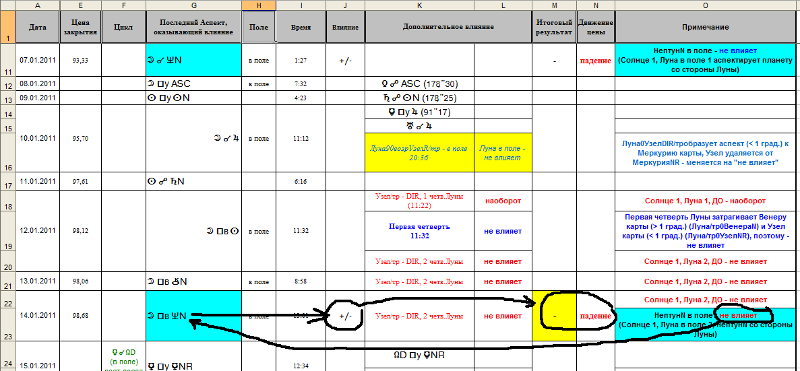

Расхождение с фактическим результатом я обычно отмечаю желтым или оранжевым фоном в графе «Итоговый результат». Это я делаю для того, чтобы в дальнейшем можно было быстро найти в таблице. Да и наглядно видно – сколько ошибочных случаев и в каком временном интервале они находятся. Если таких расхождений не более 10-12 в течение года, если они распределены равномерно (не более 3 в один месяц), то можете считать, что расчеты вами завершены достаточно успешно. Если же их больше (за год), либо в один месяц их 3 и более, то нужно начинать все сначала (возможно даже с другой датой гороскопа).
В нашем примере, так и хочется сказать: «вот бы поменять – и все было бы тип-топ».
Ну, так и меняйте!
Посмотрите, у нас ведь в этот день есть еще три фактора, в точности влияния которых вы не уверены. Уверенность в правильности принятых и установленных закономерностей может быть только тогда, когда невозможно будет изменять характер влияния какого-либо фактора без нарушения целостности характера влияния всех остальных факторов.
В данном примере имеется ТРИ переменных дополнительных фактора:
- Луна в поле – не влияет
- Узел директный – не влияет
- Первая четверть Луны – не влияет
Из них два фактора имеют какие-то отличительные особенности от своего привычного влияния на рынок благодаря формированию аспектов к карте (гороскопу):
- аспект квадрата транзитных Луны и ретро Узла затронул Меркурий карты в орбисе менее 1 градуса. Мы приняли, раз транзитный Узел образует аспект в орбисе 1 градус к планете карты, то данное условие приводит к изменению влияния «Луны в поле» на противоположное от обычного. В итоге мы получили, что Луна в поле влияния на изменение аспекта не оказывает;
- первая четверть Луны также затронула карту, сформировав аспект к Узлу карты в орбисе менее 1 градуса. Мы приняли, что такое условие говорит об отсутствии влияния фазы Луны на изменение значения аспектов (не влияет на рынок).
Поэтому в нашем примере мы смотрим, что можно изменить из выявленных на 14.01.2011 факторов, чтобы при условии, что натальный Нептун в этот день влияния не оказывает – достигался результат роста цены по итогам торгов этого дня.
Например, смотрите - вами принято, что 10.01.2011 квадрат Луны с транзитным ретро Узлом вместо принятого вами: «Луна в поле – меняет значение аспекта наоборот», было взято – «не влияет». Обоснованием этому послужил аспект Узла к натальному Меркурию.
Следовательно, если мы изменим 10.01.2011 «Луна вне поля – не влияет» на «Луна вне поля – наоборот», то мы получим нужный нам результат, соответствующий установленной нами закономерности – натальный Нептун при условии Солнце в 1 зоне, Луна в поле во 2 фазе, сам натальный Нептун расположен в поле со стороны Луны НЕ ОКАЗЫВАЕТ ВЛИЯНИЯ НА РЫНОК.
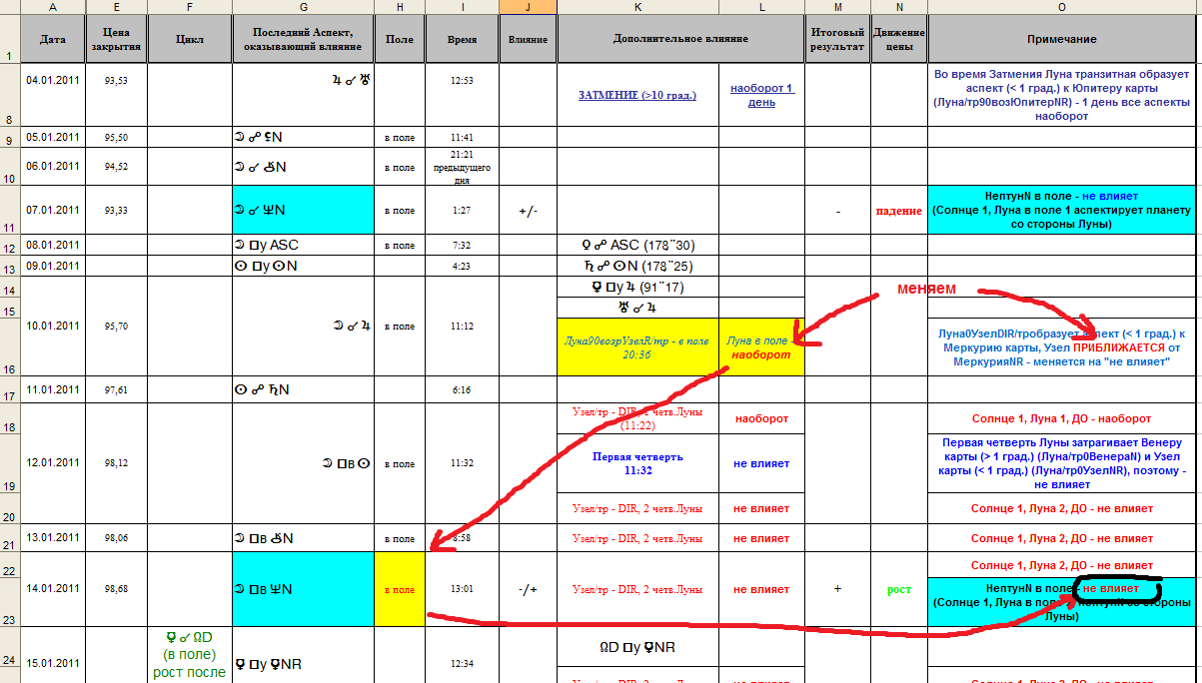

И тогда мы приходим к пониманию (пониманию определенной закономерности), что когда транзитный Узел приближается к точному аспекту с натальной планетой, то влияния на характер его аспекта с транзитной Луной натальная планета не оказывает. Но тогда логично предположить, что когда транзитный Узел начнет удаляться от точного значения аспекта с натальной планетой – натальная планета будет менять влияние «Луна в поле» и «Луна вне поля» на противоположное (проявление двойственности развития фондового рынка). А вот это уже – выявленная (установленная) закономерность.
Конечно, если это условие верно, ведь, здесь есть еще один фактор, который также можно изменить. Это – «Первая четверть Луны» 12.01.2011. В таблице мы записали:

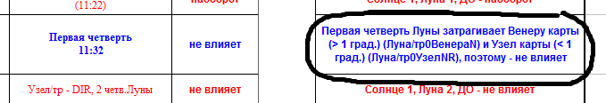

Здесь два условия:
- Луна образует соединение с натальной Венерой в орбисе > 1 градуса (если говорить точнее, то > 1,5 градусов)
- Луна образует соединение с натальным Узлом в орбисе < 1 градуса.
Второе условие выглядит вполне заманчиво – орбис менее 1-го градуса. Можно принять в качестве закономерности: если в момент формирования новой фазы Луны, сама транзитная Луна образует соединение с натальными планетами, то значения всех аспектов меняются на противоположное до очередной фазы Луны.
Вы приняли - не влияет. Какой вариант правильный? Ваш или противоположный?
Для этого влияние закономерностей обоих факторов (аспект Луны с Узлом и фазы Луны) нужно проверить по всей таблице. Можно, конечно ее «крутить» вверх-вниз, отыскивая и сопоставляя условия (вот для этого-то и нужна наглядность отображения!). А можно составить отдельные таблицы (я лично так и делаю), в которые внести все случаи, например, формирования фаз Луны. Примерно так:
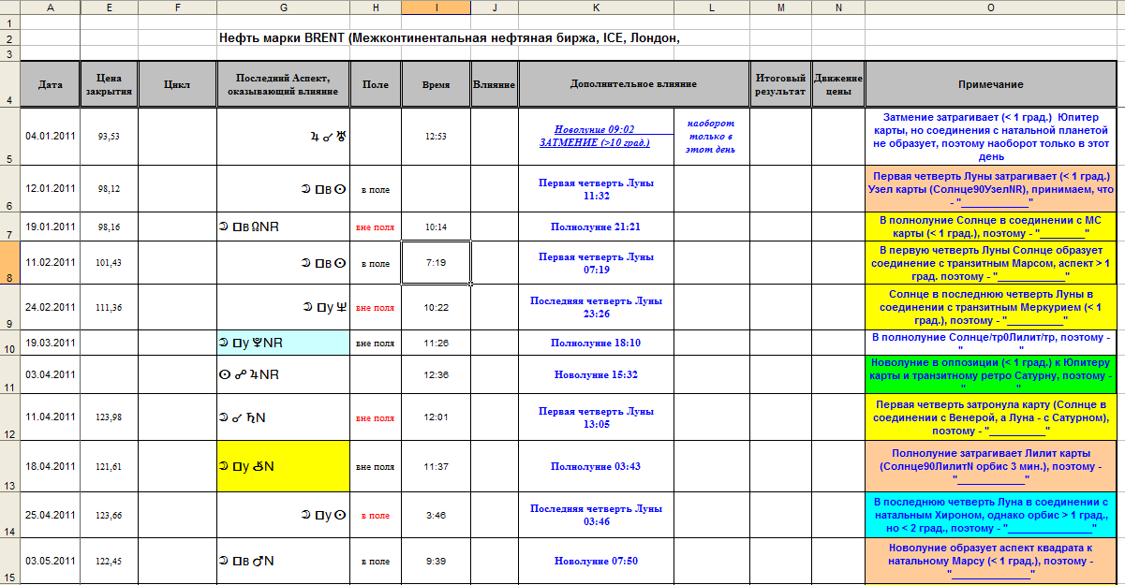
Здесь опять-таки я отмечаю разным цветом:
- желтым точные соединения Солнца с натальной или транзитной планетой;
- зеленым – аспекты оппозиции Солнца с натальной или транзитной планетой;
- розовым – аспекты квадрата Солнца к натальной или транзитной планете;
- голубым – аспекты, образуемые Луной к натальной или транзитной планете.
Я убрал из таблицы данные по итоговым результатам, а также по тому, какое влияние оказывает то или иное условие (чтобы вы попробовали поработать «с нуля»). Ведь главное – не получить готовые таблицы, а понять, как их заполнять самим (разве я не прав?). Поэтому вы, естественно, будете оперировать теми данными, которые сами же и определите в основной (большой) таблице.
Аналогичную таблицу можно составить и для аспектов Луны с Узлом, по которой сможете определить те условия, при которых будут вноситься изменения в привычный ритм влияния «Луны в поле» и «Луны вне поля».
Таким образом, можно уточнить (скорее - определить), при каких условиях, например, фаза Луны НЕ оказывает влияния на рынок.
Такой анализ позволяет установить, и как влияют транзитные планеты в дополнительных аспектах. Принцип работы аналогичен.
Понятно, что по результатам анализа одной планеты закономерность влияния дополнительных факторов (фаз Луны, доп.аспектов планет, влияние директного Узла, и т.д.) не определить, поэтому необходимо провести анализ (с составлением таблиц) минимум по 4-5 натальным планетам.

В итоге, при таком анализе мы «убиваем сразу несколько зайцев»:
1) определяем закономерность влияния, например, натального Нептуна,
2) определяем закономерность НЕ ВЛИЯНИЯ (ВЛИЯНИЯ) фазы Луны
3) определяем закономерность влияния «Луны в поле» при аспектировании карты аспектом транзитной Луны с транзитным Узлом.
4) определяем закономерности влияния транзитных планет в дополнительных аспектах
5) определяем закономерность влияния скорости Меркурия
6) определяем закономерности влияния директного Узла

И вот таким образом вы и проводите анализ всех возможных комбинаций условий, записанных в столбце «Примечание». Еще раз повторю – вы должны найти закономерность для ВСЕХ возможных комбинаций принятых вами условий!

Правда, в некоторых случаях возможен и другой подход. Это исправить саму закономерность. Например, если у нас изначально данные из таблицы влияния планеты дают одинаковый результат «не влияет» при расположении Луны, например, в поле в 3 фазе и вне поля в 3 фазе, при прочих одинаковых условиях: Солнце в 1 зоне, натальном Нептуне в поле со стороны Луны, то это указывает на необходимость изменения именно характера влияния натальной планеты на рынок при определенных условиях. В каком-то случае (либо Луна в поле, либо Луна вне поля) должно быть – «наоборот».
Здесь явно видна ошибка (исходя из принципа двойственности влияния). Но с какой стороны? Ответ может подсказать только логика (а последующая проверка подтвердить или опровергнуть ее). Например, принимаем, что ошибка заключена в расположении Луны вне поля в 3 фазе. Меняем результат на – наоборот. Во-первых, смотрим, видна ли в этом случае закономерность (такое же влияние во всех остальных одинаковых случаях), и, во-вторых, проверяем (как показано выше), как это отразится на всех остальных дополнительных влияниях.
Запомните, закономерность – это не 60, не 75, и даже не 99 процентов «попаданий в результат». Закономерность – это когда во всех без исключения случаях влияние одинаковое.

Возможны и другие причины отклонений от факта, это:
1) возможно, вы ошиблись с выбором основного астрологического фактора, влияющего на рынок в данный конкретный день. Например, неправильно определили последний аспект (возможно, что последний аспект – совершенно другой). Либо последним астрологическим событием было начало нового цикла Меркурий-Солнце, а не аспект транзитной планеты с натальной (смотрим по времени свершения)
2) или, например, вы видите, что если бы время гороскопа было чуть позже (либо чуть раньше), то последним аспектом был бы аспект транзитной планеты к ASC или МС карты, которые и дают расчетный результат аналогичный фактическому (либо аспект других планет), то нужно просто «подвинуть время» (своего рода ректификация карты)
3) если у вас получается слишком много расхождений с фактическими данными и вы никак не можете уменьшить их количество (что называется, «вытащите голову – хвост застрял, вытащите хвост – голова утопает»), значит, вы работаете с гороскопом не на ту дату. Только и всего.

При анализе следует учитывать, что некоторые расхождения (а они, к сожалению, неизбежны – по крайней мере, у меня не получалось их избежать) могут, например, быть в те дни, когда максимальное значение цены, несмотря на ее падение по итогам дня, было выше максимальной цены предыдущего торгового дня. Если следующий день при анализе дает вам падение цены аналогично с фактическим результатом, то значит, ваше расхождение вполне объяснимо и ошибкой (либо просто расхождением) не является. Просто в день выявленного вами расхождения мы получим максимум растущего тренда.
Например, допустим, вами установлена закономерность, что при Солнце в 1 зоне, Луне в 1 фазе, расположении натального Хирона в поле со стороны Луны – натальный Хирон должен менять значение аспекта наоборот. Однако, применив эту закономерность дате на 6 января 2011 года, мы получим, что цена должна расти, хотя фактически было ее падение.
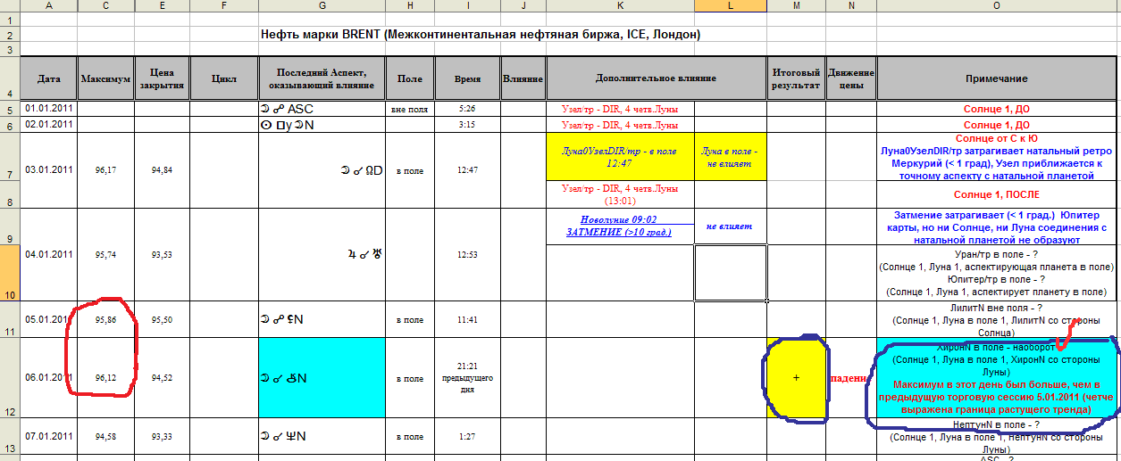
И мы видим, что 6 января максимум цены был выше, чем максимум в предыдущую торговую сессию 5.01.2011г., что и отмечаем в таблице.
Так как сама таблица является лишь подготовительной базой для построения графика, который, как говорилось в предыдущих публикациях, позволяет рассчитать значение цены в точках смены тренда с погрешностью, не превышающей 0,3%, то получается, что расчетные значения будут давать БОЛЕЕ ПРАВИЛЬНЫЙ результат, нежели мы использовали бы фактические данные итогов торгов.
Некоторые другие расхождения расчетных значений с итогами торгов объяснить можно тем, что расчетный результат позволяет более четко определить границу тренда (например, когда такое расхождение является предпоследним в тренде и аналогично последнему дню тренда), либо, наоборот, совершенно не влияет на определение тренда (находится где-нибудь в середине тренда). Можно ли такие расхождения считать за ошибки, если они на определение границы тренда не влияют?
Есть, конечно, и реальные расхождения. Могу только предполагать, что в этих случаях просто был пропущен еще какой-то фактор (либо условие), оказывающие влияние на рынок (если, конечно, вы работаете с точным гороскопом). Можно, конечно, такие факторы поискать, но, может, иногда стоит и оставить «как есть».
Мое мнение (о чем я писал и в предыдущих статьях): расхождений с фактическими значениями не должно быть более 10-12 за год, либо 2-3 за месяц. Если их больше – значит, вы работаете не с тем гороскопом. Естественно, для определения этого нужно провести анализ минимум за два, а то и три года подряд. Поэтому, когда работаете с еще неточным гороскопом, то появление трех расхождений в течение одного месяца, которым вы не находите объяснения, должно подталкивать вас к поиску другого гороскопа (например, другой даты).
Насколько я сегодня понимаю, расхождений с фактическими результатами «в идеале» вообще быть не должно. Только в этом случае можно говорить о том, что вы правильно определили ВСЕ условия и закономерности.
Например, у меня при анализе 22 месяцев (с января 2011 по конец октября 2012 года) получилось всего 13 расхождений с итоговым результатом. Из них 9 либо более четко обозначали границу тренда, либо находились «глубоко в середине тренда» и на определение его границ не влияли. Таким образом, могу предполагать, что на интервале почти в 2 года у меня получилось всего 4 дневных расхождения расчетных значений с фактическими результатами торгов. Хорошо это или нет – решать вам.
И еще один момент. После того, как вы установите влияние всех планет и всех факторов на изменение цены, я вам советую – прежде, чем приступать к расчетам на будущее (к составлению прогноза), проверьте полученные вами выводы еще раз за любые 1-2 предыдущих года (например, за 2009 и 2010, если выводы делали при анализе данных за 2011-2012годы).

Ну, вот и все - я полностью раскрыл перед вами все секреты своей работы. Изучайте, обогащайтесь (пока народ еще позволяет своим правительствам и центральным банкам печатать ничем не обеспеченные фантики, называемые в простонародье – деньгами). Только помните: все богатства Земли не удастся приобрести ни одному человеку, и в могилу с собой вы много не заберете. В соответствии с законом сохранения энергии и материи – чем больше материальных богатств вы приобретете, тем меньше их кому-то достанется для удовлетворения своих потребностей. А неудовлетворенность потребностей в конечном итоге ведет к войнам, бытовым и уголовным преступлениям.
И хочу сказать еще. Точнее – предупредить (чтобы не было потом недоразумений и необоснованных ожиданий): я не гарантирую, что приведенные в статье закономерности, а также условия и факторы обязательно совпадают с полученными мной фактическими результатами. Также я не гарантирую, что перечисленные условия и факторы исчерпывают все необходимые их варианты для проведения качественного анализа, равно как и то, что часть из них (или даже все) могут оказаться ненужными.
В статье лишь показано, КАК нужно РАБОТАТЬ, дано направление мысли. Полученные мной закономерности я оставлю «при себе» (что вполне логично). Кто способен трудиться – установит их. Остальным, видно еще рано это знать (как говорится: «знать не судьба»).

PS: Сначала хотел выложить готовую таблицу, как это я делал в предыдущих статьях по фондовому рынку, но потом подумал – зачем лишать вас удовольствия самим пройти путь «от старта до финиша» и почувствовать «эйфорию» от достижения конечного результата?
И еще, просто совет: начинайте работать «с нуля» и даже не смотрите на данные таблиц выложенных в предыдущих статьях и в книге (поверьте, они вам все равно не помогут).

Успехов вам!

